LAPORAN KEMAJUAN
TENAGA TEKNIS IMPLEMENTASI LOGIKA SISTEM
DALAM RANGKA PENGELOLAAN DATA PENGAWASAN SDKP

BULAN 2026



Lutfi Ihsan
Tenaga Teknis Implementasi Logika Sistem

DIREKTORAT JENDERAL PENGAWASAN SUMBER DAYA
KELAUTAN DAN PERIKANAN
KEMENTERIAN KELAUTAN DAN PERIKANAN
2026

Kata Pengantar

Kami ingin memulai laporan ini dengan ucapan terima kasih dan puji syukur kepada Tuhan Yang Maha Kuasa, yang telah memberikan berkat dan rahmat-Nya sehingga kami dapat menyusun laporan kemajuan pada bulan [BULAN] 2026.
Pada bulan ini, kami sebagai Tenaga Teknis Implementasi Logika Sistem bertanggung jawab untuk memantau dan menyusun, mengimplementasikan, dan memelihara sistem pengawasan SDKP. Tugas-tugas ini meliputi pemrograman dan implementasi infrastruktur sistem yang menjadi dasar platform, memastikan integrasi yang lancar dengan sistem lain, serta pengelolaan basis data untuk menyimpan dan mengambil informasi dengan efisiensi yang optimal. Selain itu, tugas kami juga meliputi penyusunan API user management dan menghadiri rapat-rapat dengan direktorat-direktorat terkait proses bisnis sistem SIP serta kebutuhan master data dan integrasi data.

Kami berharap bahwa laporan ini dapat memberikan manfaat bagi pembaca dan pihak yang menerimanya. Melalui laporan ini, kami ingin memberikan informasi yang jelas dan akurat tentang perkembangan pekerjaan kami dan menunjukkan bagaimana tugas kami sebagai Tenaga Teknis Implementasi Logika Sistem, telah kami laksanakan dan dijalankan dengan baik.

Kami mengucapkan terima kasih atas kesempatan ini dan menerima dengan senang hati umpan balik yang membangun untuk membantu kami meningkatkan kualitas laporan kami di masa mendatang.

Jakarta, Bulan 2026
Hormat Kami,

Lutfi Ihsan

BAB I
PENDAHULUAN

  - Latar Belakang

Dalam kesempatan ini, dengan senang hati kami mempersembahkan laporan kemajuan pekerjaan Tenaga Teknsi Implementasi Logika Sistem bulanan kami sebagai Backend Programmer di Direktorat Jenderal Pengawasan Sumber Daya Kelautan Dan Perikanan. Laporan ini bertujuan untuk memberikan gambaran menyeluruh tentang kemajuan pekerjaan dan pencapaian dalam bulan [bulan] 2026.

Latar belakang implementasi logika sistem didasarkan pada kebutuhan mendesak untuk memperkuat pengawasan sumber daya kelautan dan perikanan di bawah naungan Kementerian Kelautan dan Perikanan. Dalam rangka menjaga keberlanjutan dan konservasi sumber daya, serta menangani masalah illegal, unreported, and unregulated (IUU) fishing yang merugikan, dibutuhkan sebuah sistem yang efektif dan terintegrasi untuk memantau dan mengelola aktivitas di sektor kelautan dan perikanan.

Dalam upaya mencapai tujuan tersebut, kami telah bekerja keras untuk merancang, mengimplementasikan, dan memelihara komponen backend. Peran kami mencakup pemrograman, pengelolaan basis data, dan pengembangan infrastruktur sistem yang menjadi landasan platform. Melalui implementasi teknologi terkini dan keahlian kami sebagai Tenaga Teknsi Implementasi Logika Sistem, kami bertujuan untuk menciptakan solusi yang efisien, andal, dan mudah diakses bagi para pengguna.

Pada bulan [bulan] 2026, kami telah mencapai sejumlah pencapaian penting. Kami berhasil menyelesaikan tahap integrasi antara komponen backend dengan frontend platform pengawasan, memastikan keselarasan dan kinerja yang optimal dalam sistem. Kami juga telah berhasil mengimplementasikan fitur keamanan yang kuat, seperti penggunaan protokol enkripsi untuk melindungi integritas dan kerahasiaan data pengguna.

Selama penyusunan, kami juga dihadapkan pada beberapa tantangan teknis, seperti penyesuaian dengan lingkungan infrastruktur yang ada dan pengelolaan data yang besar dan kompleks. Namun, kami telah mengambil langkah-langkah yang strategis dan menerapkan solusi yang tepat untuk mengatasi tantangan teknis tersebut. Dengan semangat kerjasama dan kolaborasi tim yang kuat, kami berhasil mengatasi kendala tersebut dan terus berupaya meningkatkan kualitas dan kehandalan sistem. Kami ingin menyampaikan apresiasi kepada seluruh anggota tim yang telah berdedikasi dan bekerja keras untuk mencapai pencapaian ini.

  - Maksud dan Tujuan

Maksud dan tujuan dari laporan kemajuan pekerjaan Tenaga Teknis Implementasi Logika Sistem di Direktorat Jenderal Pengawasan Sumber Daya Kelautan Dan Perikanan adalah untuk memberikan pemahaman yang jelas dan transparan mengenai kemajuan pekerjaan serta pencapaian yang telah kami raih.

Melalui laporan ini, kami bertujuan untuk memberikan informasi yang komprehensif tentang pengembangan komponen backend, termasuk peran kami dalam merancang arsitektur backend, mengelola tim penyusun, dan memastikan integrasi yang baik dengan frontend. Kami juga bermaksud untuk mengidentifikasi tantangan teknis yang kami hadapi serta langkah-langkah yang telah kami ambil untuk mengatasi hambatan tersebut. Selain itu, kami ingin menjelaskan rencana ke depan, termasuk pengembangan fitur baru, peningkatan kinerja sistem, dan upaya untuk mendapatkan solusi teknologi yang efektif dalam pengawasan sumber daya kelautan dan perikanan.

  - Lingkup Pekerjaan

Lingkup pekerjaan kami sebagai Tenaga Teknis Implementasi Logika Sistem di Direktorat Jenderal Pengawasan Sumber Daya Kelautan Dan Perikanan meliputi:
- Merancang Arsitektur Backend: Kami bertanggung jawab untuk merancang arsitektur backend yang kokoh dan skalabel untuk platform pengawasan. Kami memastikan bahwa arsitektur ini mendukung kebutuhan fungsional dan nonfungsional platform, serta memungkinkan integrasi yang baik antara komponen backend dengan frontend.
- Pengelolaan Tim Penyusun: Kami memastikan bahwa pekerjaan tersebut dikerjakan secara efisien, terkoordinasi, dan mencapai tujuan yang telah ditetapkan. Sebagai Tenaga Teknis Implementasi Logika Sistem, kami juga membantu anggota tim dalam memecahkan masalah dan mengatasi tantangan teknis yang muncul selama pengembangan.
- Pemrograman dan Pengembangan: Kami terlibat langsung dalam pemrograman dan pengembangan komponen backend. Kami menggunakan bahasa pemrograman yang sesuai dengan kebutuhan plaform dan menerapkan logika bisnis yang diperlukan. Kami juga memastikan bahwa kode yang dihasilkan memiliki kualitas yang baik dan mudah dipelihara.
- Manajemen Basis Data: Kami bertanggung jawab untuk merancang skema basis data yang efisien dan sesuai dengan kebutuhan platform. Kami mengelola operasi basis data, termasuk pengelolaan koneksi, migrasi, dan optimasi kueri. Kami juga membantu dalam pengembangan fitur terkait manajemen pengguna (user management) untuk memastikan akses dan keamanan yang tepat dalam platform.
- Manajemen GitHub: Kami bertanggung jawab untuk mengelola repositori implementasi sistem PSDKP di platform GitHub. Kami memastikan bahwa repositori tersebut dikelola dengan baik, termasuk pengaturan branch, penggabungan kode (merge), dan manajemen versi dengan menggunakan fitur-fitur yang disediakan oleh Git. Kami juga berkolaborasi dengan anggota tim untuk melakukan pull request, melakukan review kode, dan memastikan bahwa perubahan-perubahan kode diintegrasikan dengan lancar ke dalam repositori.
- Pembaruan API di Server Pengembangan: Sebagai Backend Programmer, kami berperan dalam pembaruan API di lingkungan pengembangan (development). Kami memastikan bahwa API yang dikembangkan di backend terus diperbarui dengan fitur-fitur baru, perbaikan bug, dan peningkatan performa. Kami melakukan pengujian terhadap API baru sebelum melakukan pembaruan di server pengembangan, serta melakukan integrasi dengan komponen frontend untuk memastikan ketersediaan data yang konsisten.
- Koordinasi dengan Tim Frontend: Seiring dengan pembaruan API di server pengembangan, kami juga berkolaborasi dengan tim frontend untuk memastikan integrasi yang baik antara backend dan frontend. Kami menyediakan dokumentasi yang diperlukan untuk menghubungkan antarmuka pengguna dengan API yang diperbarui. Kami juga berkoordinasi dengan tim frontend untuk menguji dan memvalidasi integrasi tersebut, serta memperbaiki masalah yang mungkin terjadi selama proses integrasi
- Manajemen Kesalahan (Error) dan Logging: Sebagai Backend Programmer, kami memastikan bahwa sistem backend dilengkapi dengan manajemen kesalahan yang efektif. Kami mengimplementasikan mekanisme logging yang memungkinkan pencatatan dan pemantauan kesalahan yang terjadi dalam platform. Kami juga bertanggung jawab untuk menganalisis dan menangani kesalahan yang dilaporkan oleh pengguna atau yang terdeteksi melalui logging, serta memperbaikinya dalam pembaruan berikutnya.

Selain itu, kami juga menghadapi tantangan teknis dalam penyusunan platform dan berusaha untuk mengatasinya dengan langkah-langkah yang strategis. Kolaborasi dengan tim backend dan fokus pada peningkatan kualitas serta kehandalan sistem juga menjadi prioritas kami sebagai Tenaga Teknis Implementasi Logika Sistem.
BAB II
HASIL KEGIATAN

  - Memperbaharui Webservice Modul Wasrisk
Pada kegiatan ini Tenaga Teknis Implementasi Logika Sistem pembaharuan webservice Modul Wasrisk, sebagai berikut :
- Memperbaharui logic upload objek pengawasan di modul wasrisk
Deskripsi Pekerjaan | Telah ditambahkan aturan validasi baru pada proses import ObjekPengawasan: field provinsi_proyek sekarang menjadi wajib. Perubahan ini memastikan data provinsi proyek selalu tersedia saat melakukan import sehingga mengurangi data yang tidak lengkap.  Detail Perubahan  File yang Diubah:  - app/Imports/ObjekPengawasanImport.php  Perubahan Utama:  - Menambahkan aturan validasi 'provinsi_proyek' => 'required' pada array rules() untuk import ObjekPengawasan.  - Menambahkan koma penutup pada entri sebelumnya untuk konsistensi format array PHP.  Dampak:  - Baris import yang tidak menyertakan nilai provinsi_proyek akan gagal validasi — proses import akan menolak baris tersebut sampai kolom diisi.  - Memperbaiki kualitas dan konsistensi data terkait lokasi proyek pada modul yang mengelola Objek Pengawasan.  - Mungkin diperlukan pembaruan template/format file import (CSV/Excel) dan komunikasi ke tim yang melakukan import data agar kolom provinsi_proyek disertakan.  Manfaat:  - Menjamin data provinsi untuk setiap proyek selalu tersimpan, memudahkan filter, pelaporan, dan integrasi spasial/administratif.  - Mengurangi risiko kesalahan atau data tidak lengkap yang dapat memengaruhi proses monitoring dan pelaporan.  Rekomendasi:  - Perbarui dokumentasi dan template import (contoh header CSV/Excel) untuk menyertakan kolom provinsi_proyek.  - Beri tahu tim operasi/data agar menyesuaikan file import sebelum menjalankan proses mass import.  - Jika ada front-end atau form input batch, pastikan field provinsi_proyek juga diwajibkan/tersedia agar konsisten dengan aturan backend.
Dokumentasi | https://github.com/setditjen-psdkp/api-sip/pull/4425

  - Penyusunan Webservice Modul SiSarwas
Pada kegiatan ini Tenaga Teknis Implementasi Logika Sistem menyusun webservice Modul SiSarwas, sebagai berikut :
- Menyusun logic sinkron data dari webservice sakti pada modul sisarwas
Deskripsi Pekerjaan | Telah ditambahkan service gateway untuk integrasi dengan API SAKTI pada modul Gateway. Penambahan ini bertujuan untuk menyederhanakan akses ke endpoint SAKTI, menambahkan penanganan timeout/down yang lebih baik, mekanisme caching untuk response GET, serta beberapa helper untuk pengambilan data referensi dan transaksi aset.  Detail Perubahan  File yang Ditambahkan/Diubah:  - Modules/Gateway/Services/SAKTI/SAKTIService.php  Perubahan Utama:  - Penambahan class SAKTIService yang menyatukan logika komunikasi ke API SAKTI.  - Implementasi helper executeRequest untuk menangani request HTTP (GET/POST), timeout, error handling, dan fallback response terstruktur.  - Mekanisme caching untuk response GET menggunakan Cache::remember dengan kunci cache spesifik, sehingga mengurangi beban panggilan berulang ke gateway.  - Penanganan status gateway "down" dengan menyimpan flag di cache ('gateway-sakti') saat terjadi exception/timeout agar panggilan berikutnya langsung mengembalikan pesan timeout terstandarisasi.  - Logging error gateway saat exception terjadi (Log::error).  - Konfigurasi timeout dan durasi cache dibaca dari konfigurasi aplikasi (config('services.gateway.timeout') dan config('cache.expired_gateway_timeout')).  - Support untuk pengiriman data sebagai JSON atau form (asForm) serta pengiriman token Bearer otomatis jika diberikan.  - Tidak melakukan verifikasi SSL saat melakukan request (->withoutVerifying()) — sesuai implementasi saat ini.  Metode Layanan (fungsi baru yang tersedia):  - getToken(string $username, string $password)  - Mengambil token autentikasi dari endpoint /login (POST).  - getAdmin(string $token)  - Mengambil data referensi Admin (GET /data/ADM/refAdmin) — menggunakan cache 'sakti-ref-admin'.  - getPejabat(string $token)  - Mengambil data referensi Pejabat (GET /data/ADM/pejabat) — menggunakan cache 'sakti-ref-pejabat'.  - getRefUraian(int $jenis, string $token)  - Mengambil referensi Uraian berdasarkan jenis (GET /data/ADM/refUraian) — cache per-jenis.  - getRefJenisSPP(string $token)  - Mengambil referensi Jenis SPP (GET /data/ADM/refJnsSPP) — cache 'sakti-ref-jns-spp'.  - getRefBank(string $token)  - Mengambil referensi Bank (GET /data/ADM/refBank) — cache 'sakti-ref-bank'.  - getRefAsset(string $jenis, string $token)  - Mengambil referensi Aset untuk berbagai jenis (GET /data/ADM/refAset) — cache per-jenis.  - getTransaksiAsset(string $satker, string $gol, string $bid, string $token)  - Mengambil data Transaksi Aset (GET /data/AST/asetTrx) — cache per kombinasi parameter.  Catatan Implementasi:  - Base URL API diambil dari environment variable API_SAKTI_BASE_URL.  - GET tertentu di-cache dengan kunci yang dihasilkan agar respon lebih cepat dan mengurangi beban ke gateway.  - Saat exception terjadi pada request, service menandai gateway sebagai down di cache sehingga panggilan selanjutnya mengembalikan pesan timeout terstandarisasi tanpa menunggu retry.  - Response sukses dikembalikan sebagai JSON hasil decode; response gagal dikembalikan dalam bentuk array terstruktur {status, message} untuk konsistensi penanganan upstream.  Manfaat:  - Menyediakan lapisan abstraksi tunggal untuk komunikasi dengan API SAKTI sehingga memudahkan reuse dan pemeliharaan.  - Mengurangi pengulangan kode HTTP dan handling error di tempat lain dengan centralisasi logika request dan caching.  - Mempercepat respon untuk data referensi dan mengurangi jumlah panggilan ke gateway melalui caching.  - Meminimalkan dampak gangguan gateway pada sistem dengan flag "down" yang mencegah request berulang saat SAKTI tidak tersedia.  Mudah diintegrasikan ke service/Controller lain di modul yang membutuhkan data dari SAKTI.
Dokumentasi | https://github.com/setditjen-psdkp/api-sip/commit/090d09022d998e47ee92359f9b0e8f94ddbc63be

  - Penyusunan dan Pembaharuan Webservice Gateway
Pada kegiatan ini Tenaga Teknis Implementasi Logika Sistem memperbaharui webservice gateway sebagai berikut :
- Memperbaiki logic sinkron data kapal silat dan data kapal simkada pada modul Master Data
Deskripsi Pekerjaan | Telah dilakukan penambahan penanganan error dan validasi respons pada beberapa command sinkronisasi di modul Gateway (SILAT & SIMKADA). Perubahan ini bertujuan untuk meningkatkan ketahanan proses sinkronisasi terhadap respons error dari layanan eksternal dan mencegah eksekusi lebih lanjut ketika data yang diterima tidak dapat diiterasi.  Detail Perubahan  File yang Diubah:  - Modules/Gateway/Console/SILAT/SinkronDataKapalPerikanan.php  - Modules/Gateway/Console/SILAT/SinkronDataPerizinanBerusahaKapal.php  - Modules/Gateway/Console/SILAT/SinkronDataSIUP.php  - Modules/Gateway/Console/SIMKADA/SinkronDataPerizinanBerusahaKapal.php  Perubahan Utama:  - Penambahan pengecekan apabila service mengembalikan objek error berbentuk { status: 500, message: ... }:  - Memeriksa is_object(...) && isset(...->status) && ...->status === 500  - Melakukan logging via info(...) dan menampilkan pesan ke console lewat $this->info(...)  - Mengembalikan/exit lebih awal agar proses sinkronisasi tidak lanjut ketika terjadi error dari service.  - Penambahan guard clause untuk memastikan hasil dari service dapat diiterasi:  - Mengecek apakah hasil berupa array atau instance Traversable.  - Jika tidak iterable, mencatat pesan dan menghentikan eksekusi lebih awal.  - Perbaikan susunan use statements (pengaturan ulang / penambahan use yang diperlukan).  - Perubahan ini tidak mengubah langkah inti sinkronisasi (mis. soft-delete via update deleted_at tetap ada), melainkan menambahkan validasi sebelum memproses data yang diterima.  - Tidak ada file baru yang ditambahkan — hanya modifikasi pada command console terkait.  Endpoint Baru:  - Tidak ada endpoint API baru di PR ini. Perubahan bersifat internal pada proses sinkronisasi background/console.  Manfaat:  - Mencegah exception atau eksekusi job yang sia-sia ketika service eksternal merespons error atau mengembalikan payload yang tidak sesuai.  - Logging dan output console yang lebih jelas memudahkan debugging ketika terjadi masalah pada sumber data.  - Meningkatkan stabilitas proses sinkronisasi dan mengurangi kemungkinan data korup atau job gagal karena respons tidak terduga.  - Memudahkan pemeliharaan karena validasi input dari service ditempatkan sedini mungkin pada alur eksekusi.  Catatan teknis singkat:  - Pengecekan error menggunakan struktur is_object(...) dan status === 500 — sesuaikan jika service mengembalikan format error lain di masa depan.  - Validasi iterable menggunakan is_array(...) atau instance of \Traversable agar kode yang mengiterasi hasil tidak melempar exception.
Dokumentasi | https://github.com/setditjen-psdkp/api-sip/pull/4440

- Memperbaiki logic generate proteksi url file produk SIP
Deskripsi Pekerjaan | Telah dilakukan perbaikan pada mekanisme pengambilan dokumen eksternal melalui fungsi getFileAsBase64FromUrl() di dalam service terkait. Perbaikan ini bertujuan untuk meningkatkan stabilitas, keamanan, serta konsistensi response ketika aplikasi melakukan permintaan file ke sumber eksternal. Sebelumnya, proses ini berpotensi gagal dan melempar Illuminate\Http\Client\ConnectionException tanpa fallback yang aman.  Detail Perubahan  File yang Diubah:  - App/Services/Security/SecureUrlService.php  - (Opsional, jika ada) konfigurasi terkait HTTP client / logging  Perubahan Utama:  - Menambahkan validasi URL menggunakan parse_url($url, PHP_URL_HOST) untuk mencegah error ketika URL tidak memiliki host.  - Menambahkan connect_timeout dan timeout agar proses request tidak menggantung terlalu lama.  - Mengimplementasikan mekanisme retry() untuk mengatasi koneksi eksternal yang tidak stabil.  - Membungkus seluruh proses dalam blok try/catch yang mencakup:  - ConnectionException  - RequestException  - fallback Throwable  - Menangani kondisi ketika token internal (self-domain token) bernilai null agar tidak digunakan sembarangan.  - Menambahkan fallback dan pengecekan apabila URL tidak valid.  - Menangani response remote berupa JSON secara aman.  - Menjaga struktur response tetap konsisten agar kompatibel dengan frontend saat ini, termasuk format message dan content (base64/rot13).  Cara Reproduksi (Sebelum Perbaikan)  Command Tinker:  app(\App\Services\Security\SecureUrlService::class)  ->getFileAsBase64FromUrl('https://url-kamu.com/file.pdf');  Hasil sebelumnya:  ❌ Illuminate\Http\Client\ConnectionException (tanpa fallback).  Cara Verifikasi (Setelah Perbaikan)  Jalankan kembali perintah:  app(\App\Services\Security\SecureUrlService::class)  ->getFileAsBase64FromUrl('https://url-kamu.com/file.pdf');  Expected Result:  ✅ Mengembalikan JSON berisi message + content (base64/rot13)  ❌ Tidak ada exception yang dilempar, seluruh error ditangani secara aman.  Manfaat / Dampak:  - Aplikasi tidak lagi mengalami crash ketika proses fetching dokumen eksternal gagal.  - Logging error menjadi lebih jelas dan informatif untuk debugging.  - UX meningkat karena aplikasi selalu memberikan response aman dan konsisten.  - Logika HTTP client menjadi lebih robust, defensif, serta lebih toleran terhadap kegagalan jaringan.
Dokumentasi | https://github.com/setditjen-psdkp/api-sip/pull/4437  https://github.com/setditjen-psdkp/api-sip/pull/4438

- Memperbaharui webservice detail data korespondensi pada modul master data
Deskripsi Pekerjaan | Telah dilakukan penambahan filter pada metode detailDokumen di PortalService (modul Gateway/PORTAL). Penambahan ini bertujuan memastikan response hanya mengembalikan dokumen surat yang memiliki penerima (receivers tidak null), sehingga mencegah data dokumen tanpa penerima diproses atau ditampilkan.  Detail Perubahan  File yang Diubah:  - Modules/Gateway/Services/PORTAL/PortalService.php  Perubahan Utama:  - Menambahkan kondisi whereHas('penerimaDokumen', ...) pada query detailDokumen untuk hanya memilih dokumen yang memiliki relasi penerimaDokumen dengan field receivers tidak null.  - Memastikan panggilan ->with('penerimaDokumen') diikuti filter sehingga data yang dikembalikan lebih valid untuk diproses oleh DetailDokumenSuratResource.  Contoh perubahan (ringkasan):  - Sebelumnya: mengambil dokumen berdasarkan dokumen_id tanpa memeriksa apakah penerimaDokumen memiliki nilai receivers.  - Sekarang: ->whereHas('penerimaDokumen', function ($query) { $query->whereNotNull('receivers'); }) ditambahkan sebelum ->where('dokumen_id', $id)->first().  Endpoint / Fungsi Terpengaruh:  - detailDokumen($id) di Modules/Gateway/Services/PORTAL/PortalService.php  - Perilaku: sekarang hanya mengembalikan dokumen yang memiliki penerima yang terisi (receivers != null).  Manfaat:  - Mengurangi kemungkinan response berisi dokumen tanpa penerima, yang dapat menyebabkan error atau data tidak lengkap di UI/klien.  - Meningkatkan konsistensi dan keandalan data yang dikirim melalui DetailDokumenSuratResource.  - Mempermudah debugging dan pemrosesan lanjutan karena entitas penerima sudah terjamin tersedia.  Catatan:  - Perubahan ini bersifat filter logika pada query; tidak menambahkan endpoint atau tabel baru.  - Jika ada kasus yang sah di mana dokumen tanpa penerima harus ditampilkan, behavior ini perlu dikonfirmasi dan mungkin ditambahkan flag/opsi untuk mengontrol filtering.
Dokumentasi | https://github.com/setditjen-psdkp/api-sip/commit/954f92efcf9050ca35bba25af10d1dde666c41b4

  - Kegiatan Tambahan
- Kegiatan Rapat Perjalanan Dinas Dalam Rangka Pelaksanaan User Acceptance Test (UAT) Sistem Informasi Pengawasan SDK Pada Tanggal 26–29 [bulan] 2026 di Satwas SDKP Serang, Banten

- Dasar
- Surat Tugas Nomor B.1004/DJPSDKP.4/KP.440/XI/2025

- Personel
- Raden Rakhmad Bakti Santosa, S.S, M.Si.; Kepala Subbagian Tata Usaha Direktorat PSDK
- Bnadi Sarah Ayutyas, S.IK; Penata Layanan Operasional
- Widi Gusti Triana, A.Md.; Pengelola Layanan Operasional
- Leni; Pelaksana Direktorat PSDK
- Lutfi Ihsan, A.Md.T; Ahli IT Setditjen PSDKP
- M. Rizkal Lamaau, S.T; Ahli IT Setditjen PSDKP

- Tujuan
Melaksanakan User Acceptance Test (UAT) Sistem Informasi Pengawasan SDK yang bertujuan untuk melakukan uji fungsi seluruh fitur pada modul Sistem Informasi Pengawasan SDK, serta memastikan kesesuaian proses bisnis dengan kebutuhan pengawasan di lapangan.

- Hasil
Terdapat 5 (lima) perusahaan menjadi objek uji coba, sebagai berikut:
- PT Panorama Pulau Seribu — No. KKPRL 22112410513100005
- PT Karya Teknik Utama — No. KKPRL 22112410513100003
- PT Karang Selaras Indah Sejati — No. KKPRL 04072510513100023
- R Dikdik M Sidik — No. KKPRL 10062510513100021
- PT Pertamina Patra Niaga — No. KKPRL 22042510513600070
Fitur-fitur yang Diujicobakan sebagai berikut:
- Penjadwalan
- Notifikasi
- Inspeksi Lapangan
- Hasil Pengawasan
- Supervisi
- Hasil Supervisi
- Dashboard Infografis
Pengujian dilakukan pada lingkungan development/staging guna memastikan seluruh fungsi berjalan normal.
Temuan Isu dan Masukan
Pada kegiatan UAT, tercatat 6 isu teknis dan 6 masukan dari pengguna.

- Tindak Lanjut
- Tim Teknis akan melakukan perbaikan terhadap seluruh isu yang ditemukan dalam kegiatan UAT.
- Perlu dilaksanakan pembahasan lanjutan terkait penyempurnaan fitur pada Modul Pengawasan SDK dengan Dit PSDK.
- Dokumentasi
Kegiatan 1
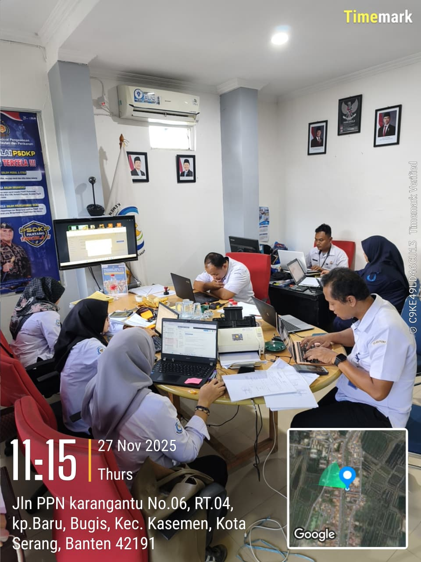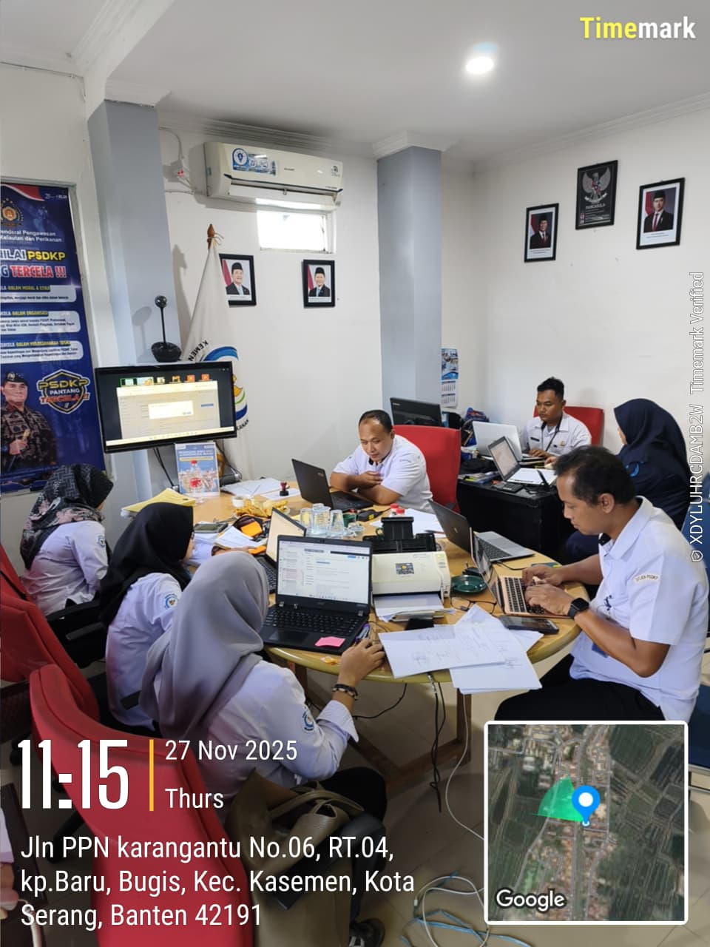
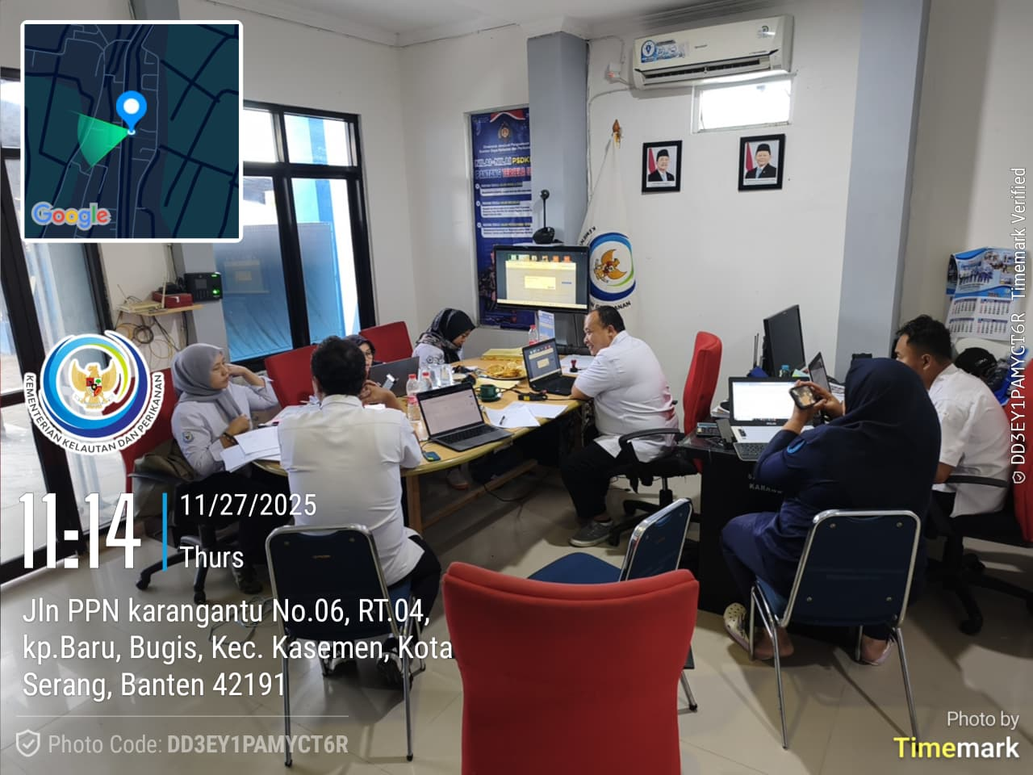
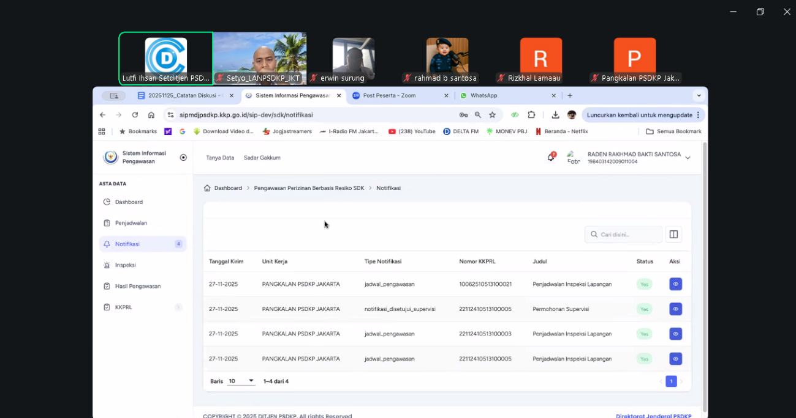
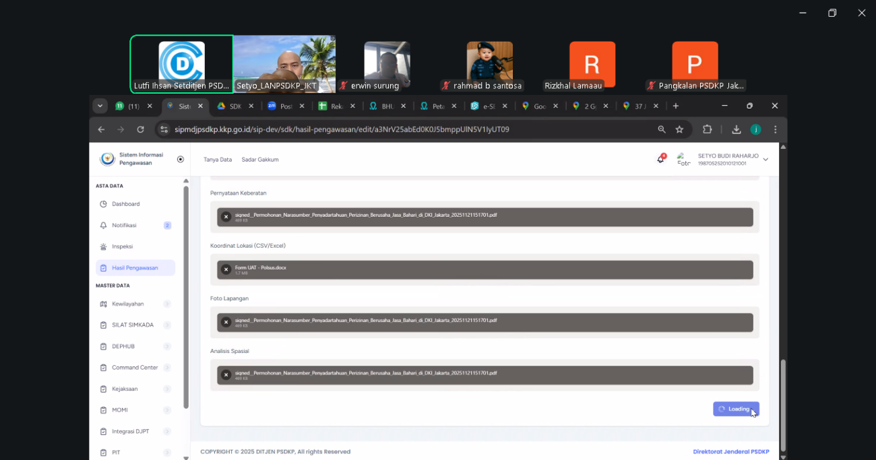
Kegiatan 2
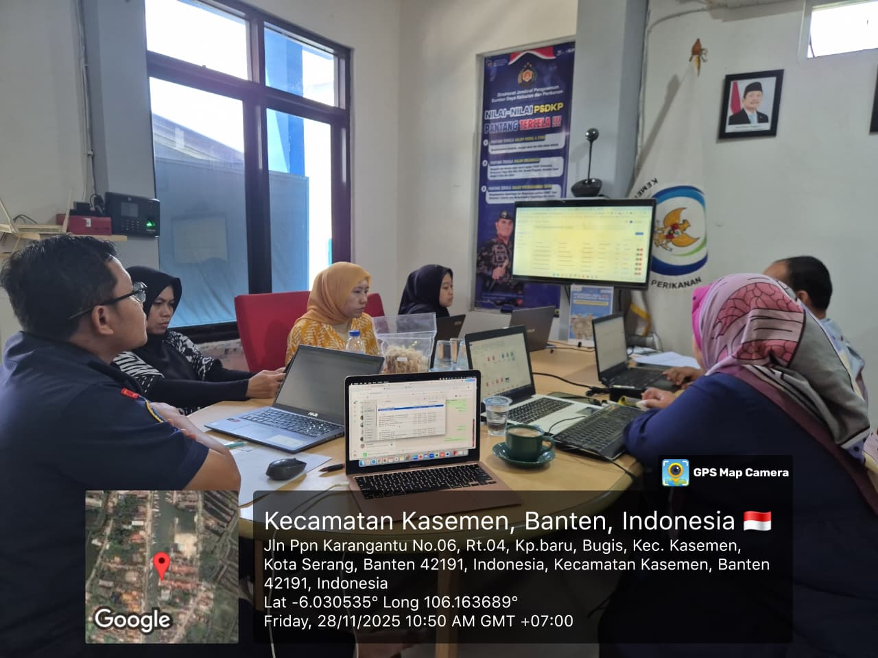
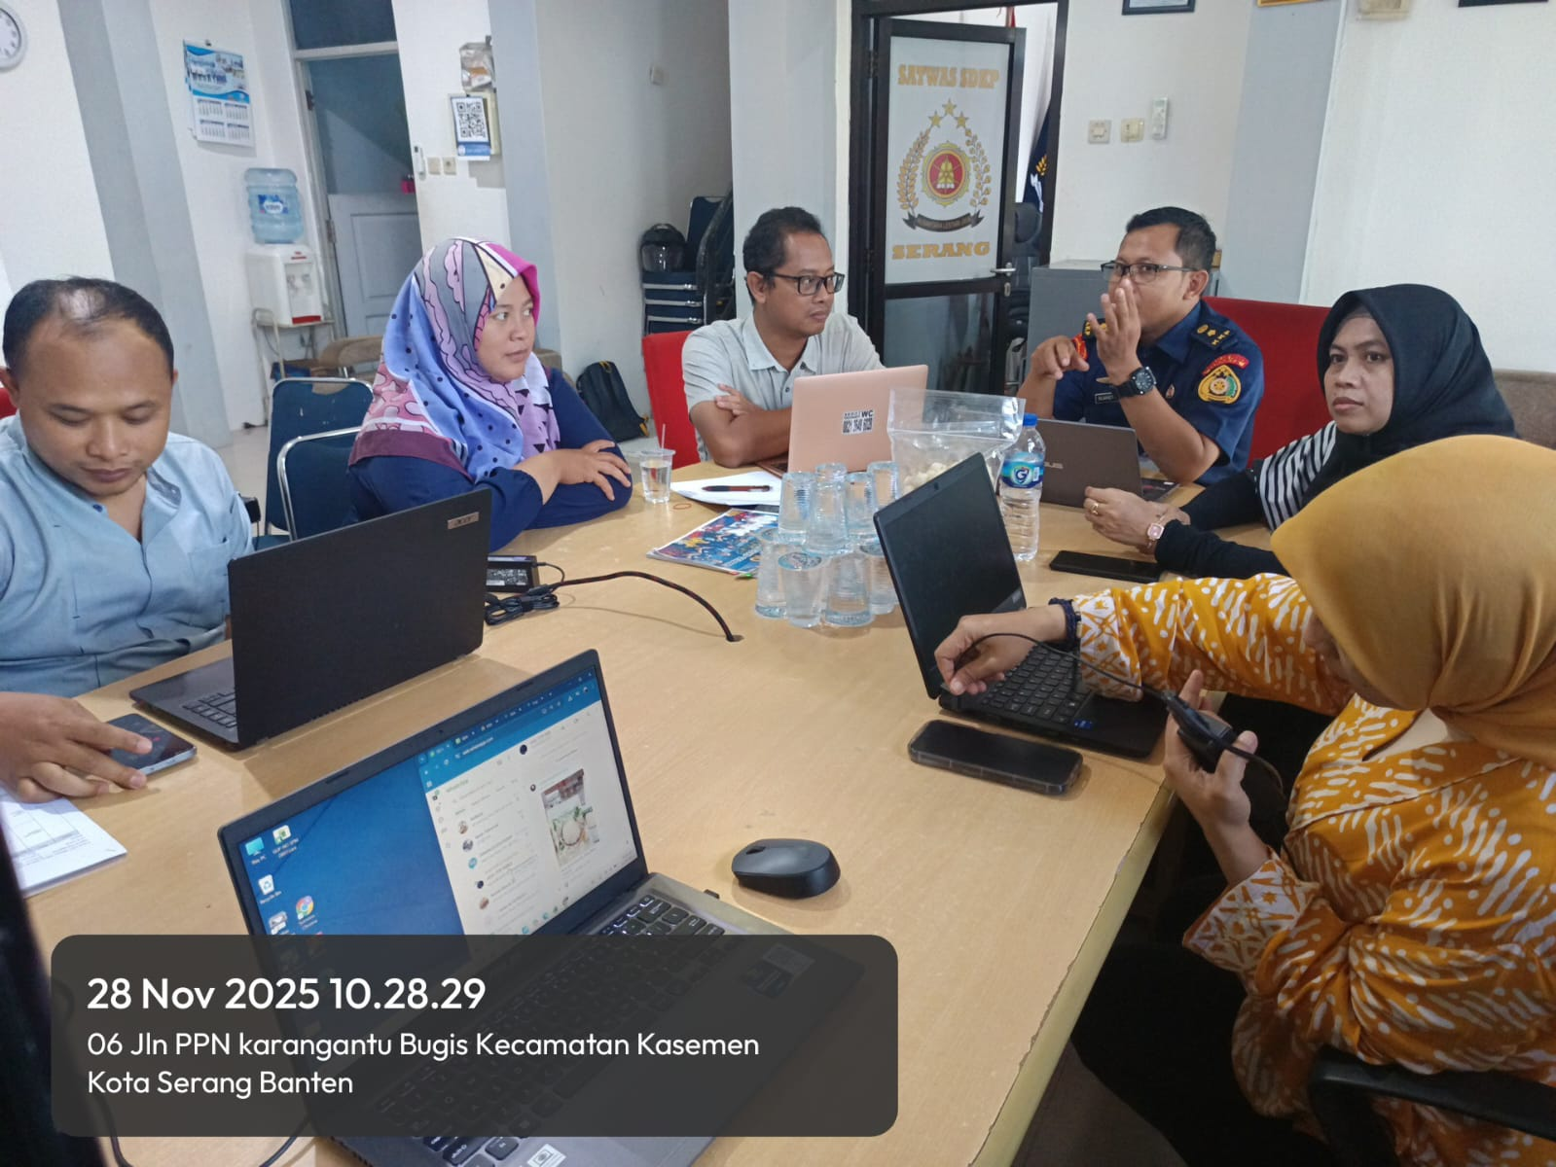

- Rapat Pembahasan Dan Pemanfaatan Web Service Siloker Pada Direktorat Pengawasan Sumber Daya Perikanan di RR Dit SDP Pada Tanggal 11 [bulan] 2026
- Dasar pelaksanaan rapat
- Koordinasi Informal Dit.PSDP dengan Tim Kerja Program dan Data Setditjen PSDKP

- Waktu dan tempat pelaksanaan rapat
- Rapat dilaksanakan pada tanggal 11 [bulan] 2026 di Ruang Kerja Direktorat Pengawasan Sumber Daya Perikanan, Lantai 9, Gedung Mina Bahari IV, Kementerian Kelautan dan Perikanan

- Agenda Rapat
- Pembahasan Pembahasan Dan Pengembangan Lebih Lanjut Web Service SILOKER Yang Akan Menjadi Bagian Dari Platform SIP

- Peserta rapat
- Rapat dihadiri oleh perwakilan dari:
- Staf Lingkup Direktorat PSDP;
- Staf Tim Kerja Program dan Data, Setditjen PSDKP.

- Hasil rapat
Adapun hasil diskusi dan pembahasan pada rapat sebagai berikut:
- Rapat dibuka oleh Staf perwakilan dari Tim Kerja Program dan Data Setditjen PSDKP. Dimulai dengan pembahasan panduan penggunaan Web Service SILOKER Direktorat Kapal Perikanan dan Alat Penangkapan Ikan Direktorat Jenderal Perikanan Tangkap dengan penjelasan bagaimana cara penggunaan dan pemanfaatan yang didapatkan dari Web Service Platform SILOKER ini. Adapun hal yang perkembang dalam rapat ini antara lain:
- Web Service dari Platform SILOKER dapat digunakan dan dimanfaatkan pada berbagai macam platform yang dapat terintegrasi dengan sistem Platform SILOKER.
- Dilakukan pengujian atau testing penggunaan Web Service Platform SILOKER dengan mengaksesnya melalui Platform Postman dengan audiens yang dapat mengikuti petunjuk yang telah diberikan.
- Tim Dit. SDP menginginkan sistem yang dapat membantu mendeteksi adanya anomali atau ketidaksesuaian data, baik dari sisi isi dokumen maupun sumber data. Fitur ini diharapkan dapat mempermudah pengawas dalam menindaklanjuti kasus ketidaksesuaian data dilapangan.
- Dit. SDP mengusulkan agar modul Siloker dapat menampilkan data berdasarkan metode penerbitan yaitu Penerbitan Secara Elektronik yang dikeluarkan melalui sistem terintegrasi dan memiliki nomor registrasi digital dan Penerbitan Secara Manual yang dikeluarkan secara non-elektronik dan memerlukan verifikasi tambahan.
- Untuk tampilan antarmuka atau User Interface yang dipaparkan oleh tim Dit PSDP saat pembahasan berlangsung merupakan tampilan kasar awal yang digunakan hanya untuk gambaran awal dashboard yang nantinya digunakan, kedepannya akan dibuat tampilan user interface yang telah disesuaikan oleh kebutuhan dari platform SILOKER yang nantinya digunakan oleh Dit PSDP.

- Beberapa hal yang menjadi tindaklanjut sebagai berikut:
- Untuk submenu yang nantinya akan ada pada menu SILOKER Platform SIP yaitu Instansi penerbit SKA, Lokasi Penerima, Lokasi Penangkapan, Lokasi Pendaratan.
- Untuk field Alamat Penerima, dipastikan perlu adanya penambahan pada field atau kolom yang dimulai dari kecamatan, kabupaten/kota, provinsi hal ini dilakukan agar memudahkan untuk meneruskan perintah pengawasan kepada UPT sesuai masing – masing domisili Alamat penerima
- Rapat Penyusunan SISARWAS (Fase 3: Pengembangan Sistem Informasi)
- Hasil Rapat
Rapat diselenggarakan di Ruang Rapat Paus Lantai 10 GMB IV Direktorat Prasarana dan Sarana Pengawasan Ditjen PSDKP, Rapat dipimpin oleh Ketua Tim Kerja Analisis Standarisasi dan dihadiri oleh (i) Ketua Tim Kerja Lingkup Dit.PSP, (ii) Perwakilan Tim Kerja Keuangan dan Umum dan Tim Kerja Program dan Data Setditjen PSDKP, (iii) Tenaga ahli Praktisi Teknologi Informatika. Adapun pembahasan yang berkembang dalam rapat antara lain :
- Rapat ini dimulai dengan memaparkan perkembangan aplikasi Si Sarwas pada Master Aset yaitu Prasarana dan Sarana Pengawasan. Pengembangan difokuskan pada menu Prasarana yang terdiri dari 2 data yaitu Ketentuan Spesifikasi Komponen dan Standar Kriteria Teknis.
- Usulan awal pada bagian lampiran 2 Draft Kepdirjen Nomor 1 Tahun 2025 tentang Standar Kriteria Teknis Penyiapan Prasarana dan Sarana Pengawasan yang terdapat pada poin Ketentuan Spesifikasi Komponen yang menjadi acuan standarisasi Bangunan Gedung dan Mess Operator yang nantinya akan digunakan pada aplikasi Si Sarwas batal digunakan. Pembatalan ini juga sudah disepakati Bersama dengan Tim Kerja Analis Standarisari dan pengembang aplikasi, alasan pembatalan ini karena untuk menjadikan ini sebagai acuan terlalu mendetail serta terlalu rumit untuk digunakan. Nantinya yang akan digunakan hanya pada lampiran 3 pada bagian Standar Kriteria Teknis Prasarana Pengawasan saja yang nantinya menjadi acuan standarisasi pada aplikasi Si Sarwas.
- Untuk kendala ketersediaan data yang dialami sebelumnya yang menjadi pertanyaan tim pengembang, sudah terjawab. Pada lampiran 2 Draft Kepdrijen Nomor 1 Tahun 2025 tentang Standar Kriteria Teknis Penyiapan Prasarana dan Sarana Pengawasan yang terdapat pada poin Ketentuan Spesifikasi Komponen yang menjadi acuan standarisasi Bangunan Gedung dan Mess Operator batal digunakan, karena terlalu detail dan rumit. Dari hasil pembatalan penggunaan tersebut, maka tidak perlu lagi adanya penambahan role atau peran pengguna diluar peran yang telah ada dalam rancangan pengembangan aplikasi Si Sarwas dan hanya ada peran awal yang sudah dirancang sebelumnya yaitu Role Operator Pusat dan Operator UPT saja.
- Terdapat usulan penambahan field atau kolom keterangan sesuai yang ada pada Kepdirjen Nomor 1 tahun 2025, Pada bagian field atau kolom Keterangan yang nantinya ada di aplikasi Si Sarwas dapat ditambahkan secara manual dan dapat diubah sesuai rancangan yang ada pada mockup awal aplikasi yang telah di susun.
- Terdapat usulan untuk merancang men Sarana pada mockup aplikasi Si Sarwas yang telah selesai menyusul rancangan awal menu Prasana. Untuk usulan rancangan menu Sarana, difokuskan terlebih dahulu pada Sarana Utama sebelum dilanjutkan dengan Sarana Pendukung. Rencana pengembangan menu Sarana ini sebelumnya sudah didiskusikan dan akan dikembangakan lebih lanjut pada awal tahun 2026, tetapi Tim Kerja Sarana Pengawasan mengusulkan untuk menambahkan rancangan awal menu Sarana pada aplikasi Si Sarwas menggunakan Sarana Utama terlebih dahulu yaitu dengan sampel 34 Kapal Pengawas yang menjadi Sarana Utama.
- Untuk perancangan awal dan mockup aplikasi Si Sarwas sampai pada Menu Prasarana, sudah selesai dilakukan selanjutnya untuk pengambangan pada bagian Frontend dan Backend aplikasi Si Sarwas akan dilanjutkan oleh Tim Data Tim Kerja Program dan Data.

- Tindak Lanjut
Adapun yang menjadi tindaklanjutnya yaitu:
- Adanya rencana untuk sosialisasi aplikasi Si Sarwas kepada pengguna yang ada di Pusat maupun UPT. Dengan hal tersebut, perlu adanya untuk mempersiapkan bahan seperti Ebook Standarisasi dan Manual Book Pengguna Aplikasi Si Sarwas
- Usulan rencana pengembangan menu Sarana dengan menggunakan sampel Sarana Utama yaitu Kapal Pengawas dengan jumlah 34 Kapal Pengawas sebagai bahan untuk penyusunan lebih lanjut menu Sarana.

  - Manajemen Kode Sumber
- Singkronisasi Kode Sumber pada Repositori Github [bulan] 2026
Sebagai Tenaga Teknis Implementasi Logika Sistem, kami menggunakan Github sebagai platform manajemen version control untuk mengatur dan mengelola kode sumber API yang kami kerjakan. Sinkronisasi kode sumber ke Github dilakukan secara berkala setelah kami menyelesaikan bagian-bagian tertentu dari kode, agar dapat digabungkan dengan mudah oleh seluruh anggota tim. Dengan Github, kami dapat dengan mudah melacak perubahan dari kode sumber, menyelesaikan masalah jika terjadi konflik Selain itu, kita juga dapat memantau siapa saja yang membuat perubahan dan melakukan review sebelum menggabungkan kode sumber ke dalam branch utama. Proses ini memastikan bahwa kode yang kami gabungkan ke dalam Github telah melalui proses review dan validasi sehingga API yang kami bangun dapat diakses oleh tim frontend dengan lebih stabil dan efektif.

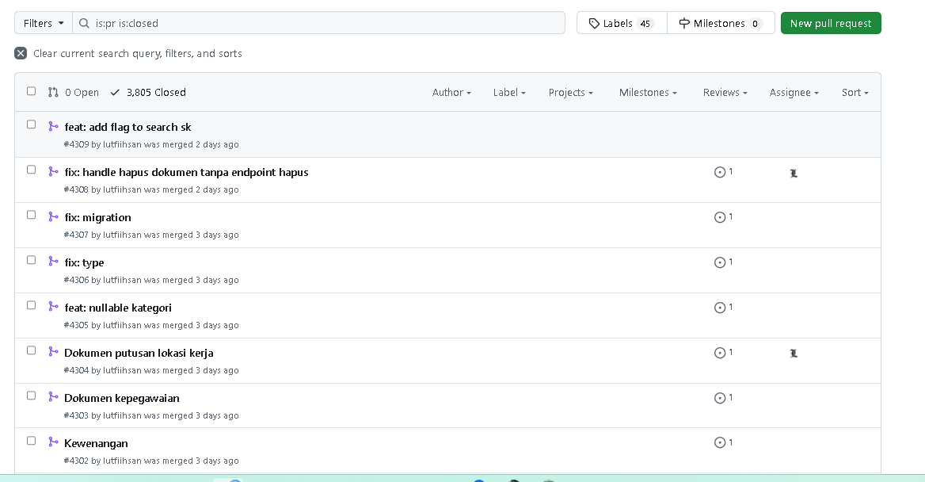
Gambar Tangkapan Layar Terkait Proses Sinkronisasi Kode Sumber di Github

- Singkronisasi Kode Sumber pada Server Development [bulan] 2026
Untuk memastikan bahwa tim frontend dapat mengonsumsi API yang dibangun dengan baik, kami sebagai tim backend melakukan sinkronisasi kode sumber API yang telah kami kerjakan ke dalam server development. Proses sinkronisasi dilakukan dengan menggabungkan semua kode yang telah kami selesaikan sejauh ini. Dengan demikian, API dapat diintegrasikan secara lebih efektif dan sesuai dengan kebutuhan tim frontend.

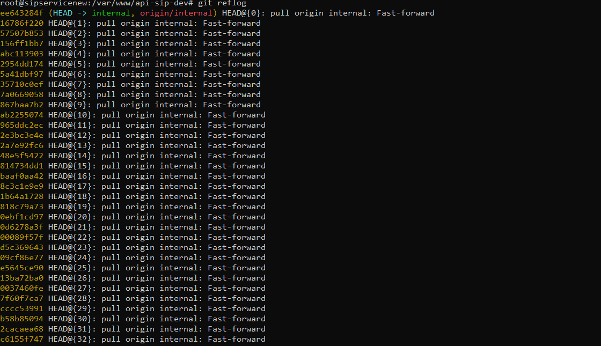
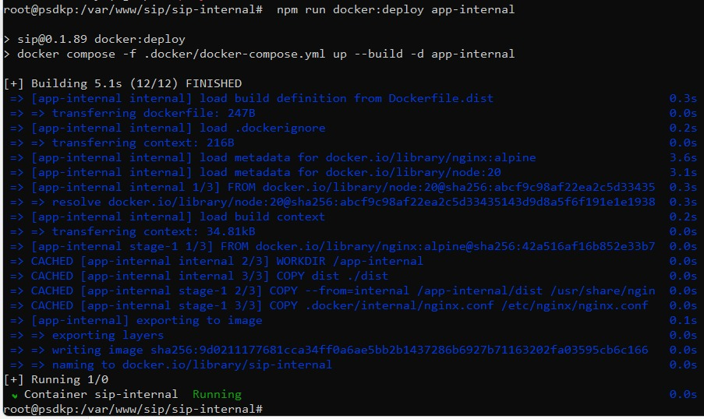
Gambar Tangkapan Layar Terkait Proses Integrasi API di Server PSDKP

BAB III
PENUTUP

  - Kesimpulan
Dalam laporan bulanan ini, saya ingin menyampaikan kemajuan yang telah dicapai dalam implementasi logika sistem di Direktorat Jenderal Pengawasan Sumber Daya Kelautan dan Perikanan, Kementerian Kelautan dan Perikanan Republik Indonesia. Selama periode ini, saya telah berhasil melakukan perubahan dan penambahan fitur yang signifikan, yang telah meningkatkan fungsionalitas dan penggunaan platform.
Bersama ini kami sampaikan beberapa hal, adalah sebagai berikut :
- Modul Tanya Data
- Modul Sadar Gakum
- Modul Pengawasan Perizinan Berusaha
- Modul Laporan Kegiatan Usaha
- Modul Anev Importasi
- Modul Agenda Pimpinan
- Modul Master Data
- Modul Pengawasan Perizinan Berusaha SDK
- Modul SiSarwas
- Modul PSDKP Dalam Angka
Dengan laporan pekerjaan bulanan ini, harapannya Direktorat Jenderal Pengawasan Sumber Daya Kelautan dan Perikanan dapat memahami dengan baik kemajuan yang telah dicapai. Saya berkomitmen untuk terus meningkatkan kualitas dan fungsionalitas sistem backend sesuai dengan kebutuhan dan harapan yang telah ditetapkan.

  - Saran
Dalam laporan pekerjaan bulanan ini, saya ingin memberikan beberapa rekomendasi yang dapat mendukung pengembangan lebih lanjut logika sistem backend di Direktorat Jenderal Pengawasan Sumber Daya Kelautan dan Perikanan, Kementerian Kelautan dan Perikanan Republik Indonesia.

- Peningkatan Keamanan Sistem: Menjaga keamanan sistem menjadi prioritas utama. Saya menyarankan untuk secara rutin meninjau dan mengevaluasi langkah-langkah keamanan yang ada, termasuk enkripsi data, validasi input, dan perlindungan terhadap serangan dari luar. Dengan meningkatkan keamanan platform, kita dapat melindungi data sensitif yang terlibat dalam pengawasan sumber daya kelautan dan perikanan.

- Pengalaman Pengguna yang Baik: Fokus pada pengalaman pengguna (user experience) platform. Pastikan antarmuka pengguna intuitif, responsif, dan mudah digunakan. Sediakan dokumentasi yang jelas dan panduan pengguna yang komprehensif untuk membantu pengguna memanfaatkan fitur-fitur platform dengan optimal. Dengan memberikan pengalaman pengguna yang baik, kita dapat meningkatkan kepuasan pengguna dan efektivitas penggunaan platform.

- Implementasikan Sistem Pemantauan dan Pelaporan: Terapkan sistem pemantauan dan pelaporan yang efektif. Dalam pengawasan sumber daya kelautan dan perikanan, pemantauan secara real-time dan pelaporan yang akurat sangat penting. Integrasikan fitur-fitur yang memungkinkan pemantauan langsung terhadap operasi, pemrosesan data secara cepat, dan pelaporan otomatis. Dengan sistem pemantauan dan pelaporan yang baik, kita dapat meningkatkan efisiensi dan efektivitas kerja dalam pengawasan sumber daya kelautan dan perikanan.

- Evaluasi dan Respons terhadap Feedback Pengguna: Penting untuk melakukan evaluasi terhadap masukan dan saran dari pengguna platform. Buka ruang untuk menerima feedback pengguna dan adakan sesi komunikasi dan diskusi rutin. Dengan mendengarkan pengguna, kita dapat mengidentifikasi masalah yang mungkin muncul dan mendapatkan wawasan berharga untuk meningkatkan fitur dan fungsionalitas platform.

Dengan mengimplementasikan rekomendasi ini, kiranya dapat menjadi solusi yang lebih efisien, aman, dan memenuhi kebutuhan dalam pengawasan sumber daya kelautan dan perikanan.

LAMPIRAN

Lampiran 1 Weekly Report [bulan] 2026

Lampiran 2. Kode Sumber

Bahasa Pemrograman : PHP v8.2
Framework : Laravel 11

Lampiran 3 Surat Tugas UAT Modul Pengawasan SDK di Satwas Serang

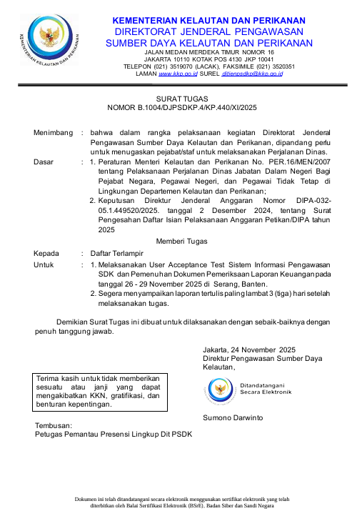

Lampiran 4 Form UAT Modul Pengawasan SDK di Satwas Serang

Form UAT Operator Pusat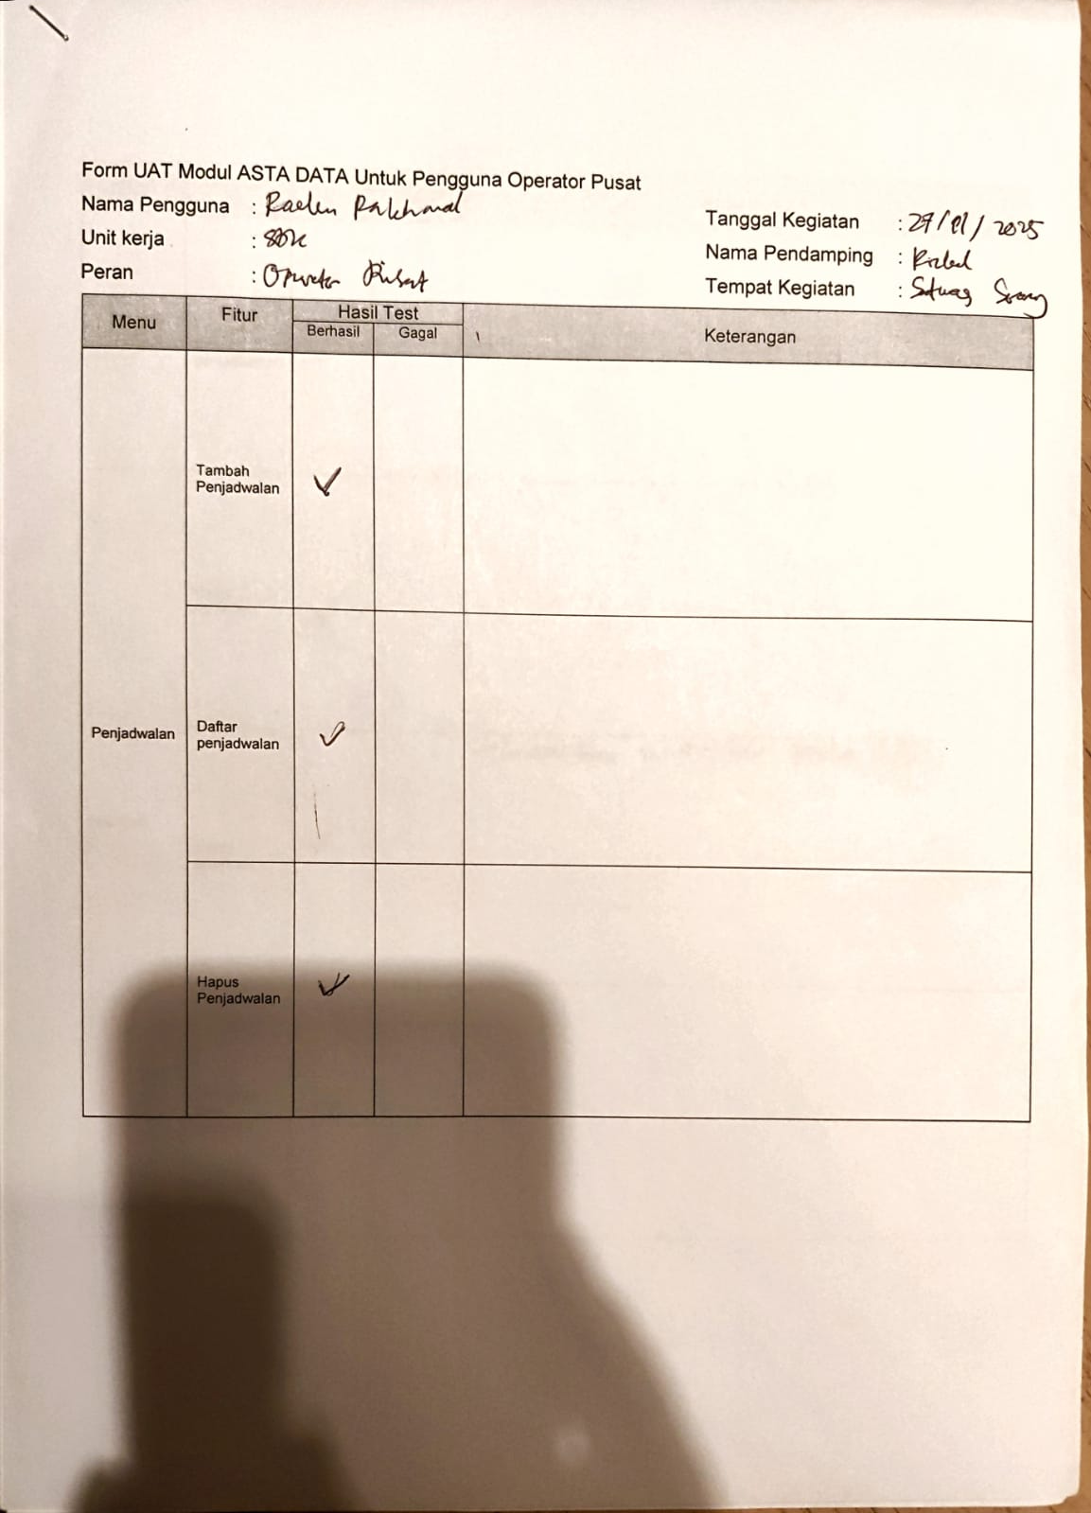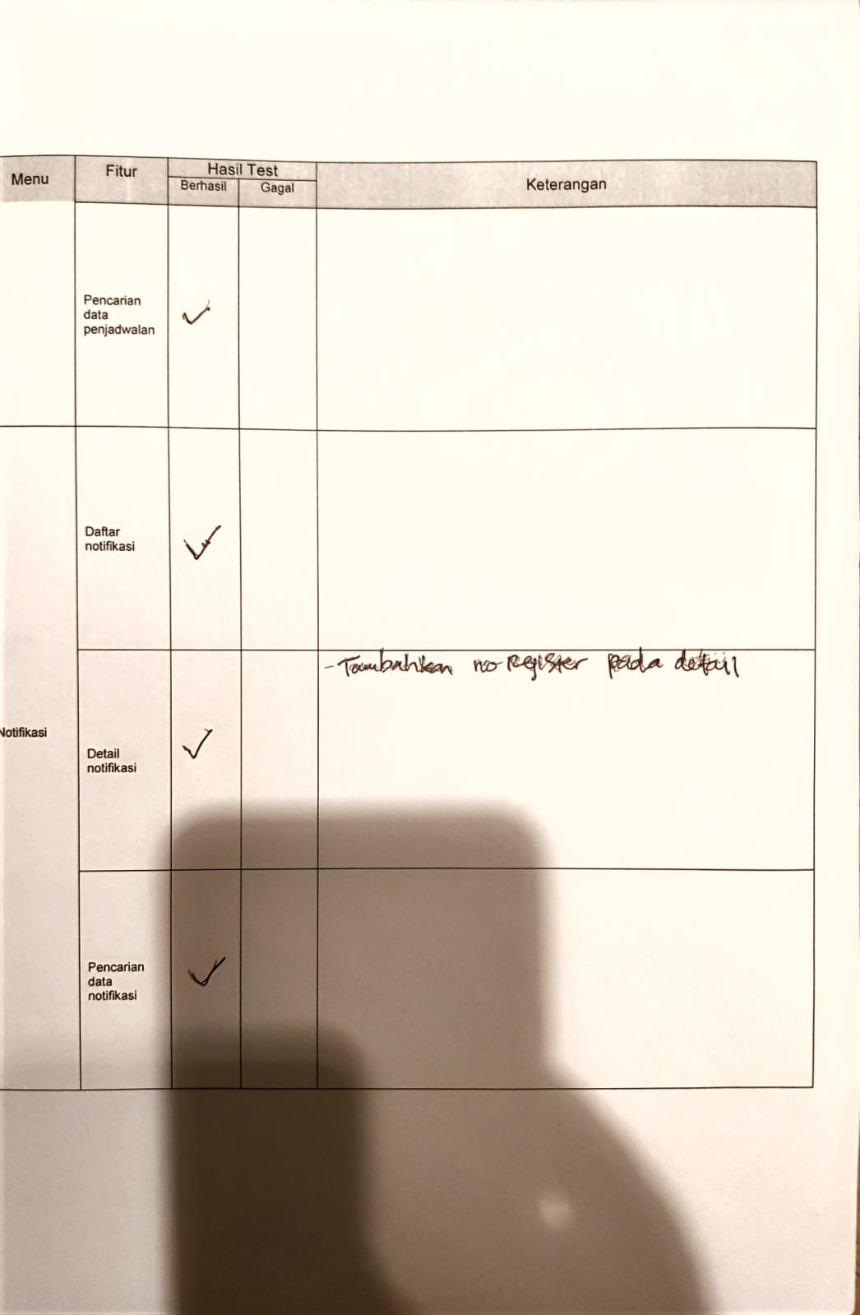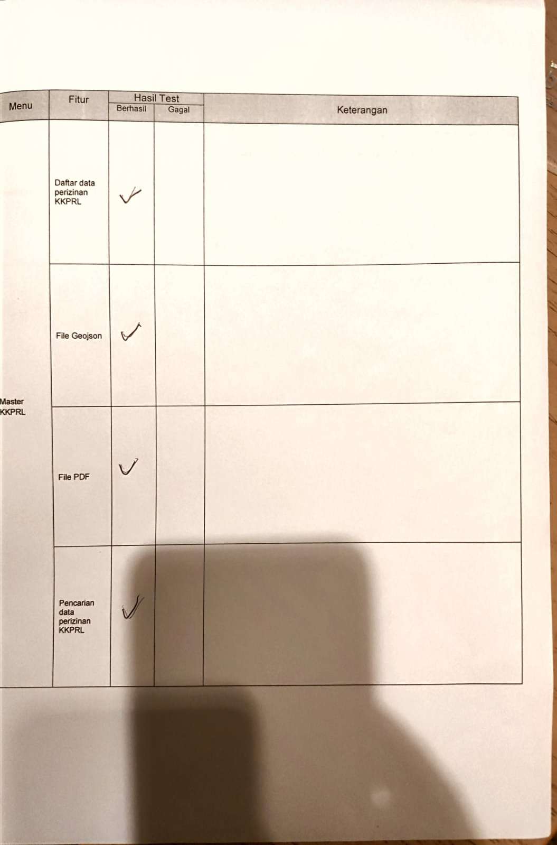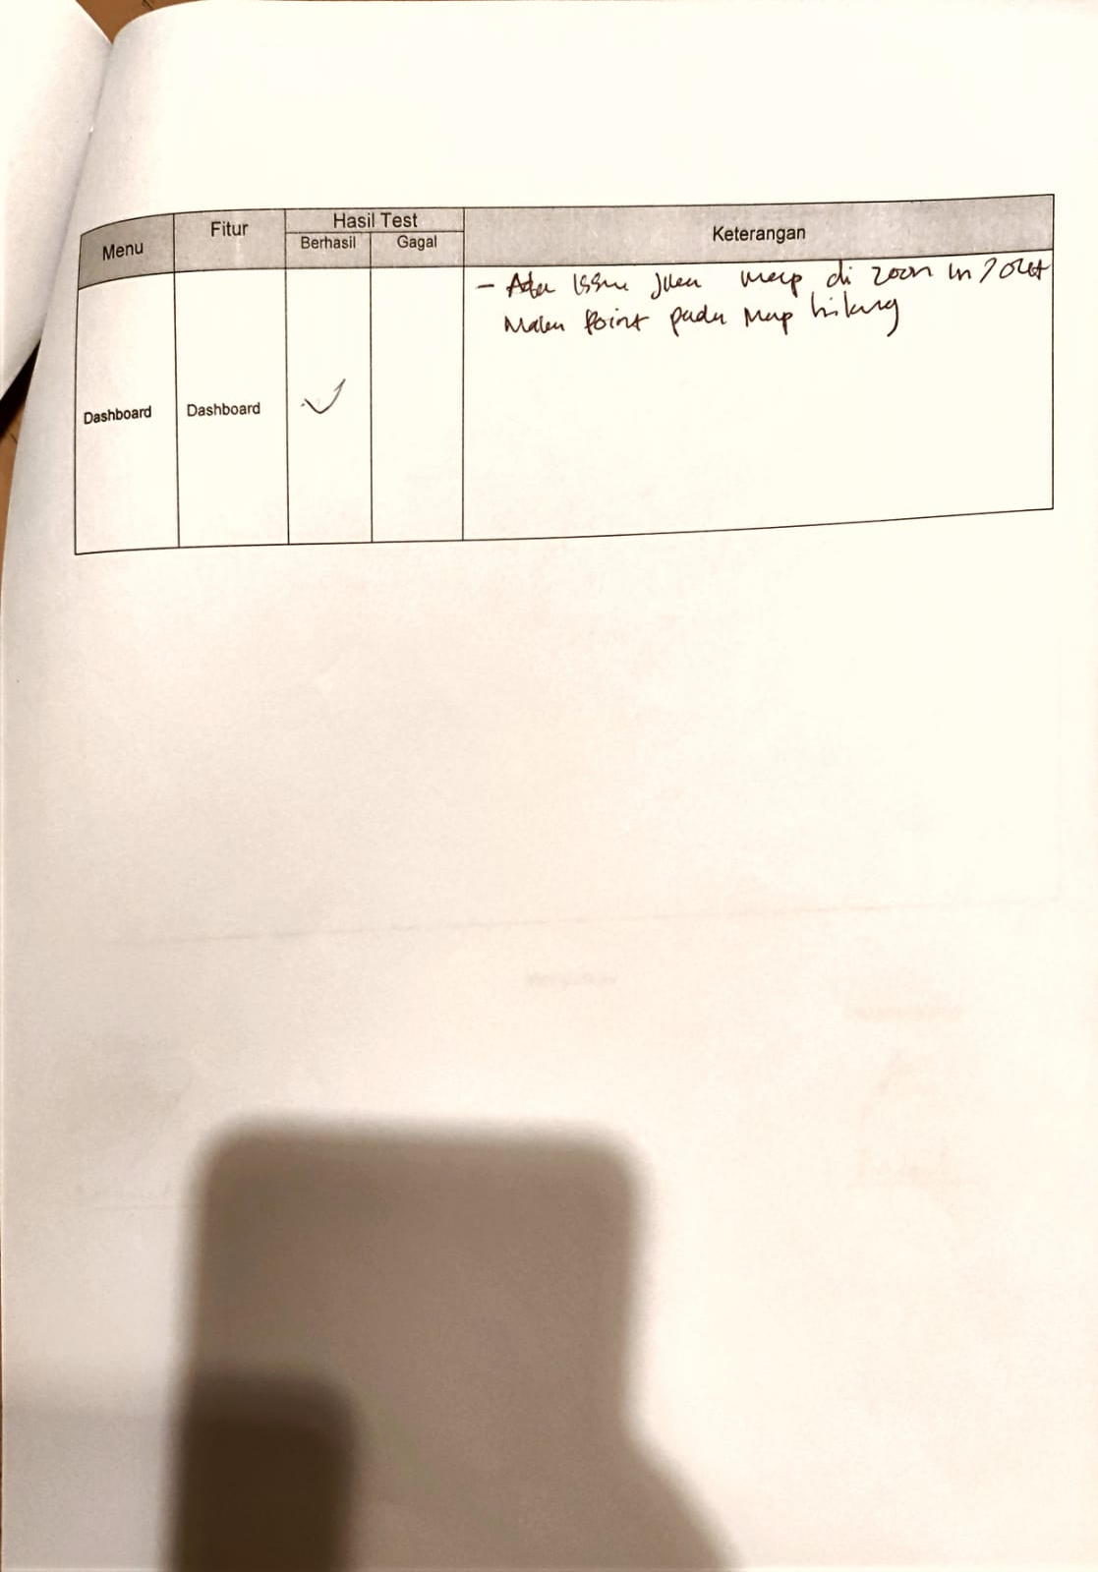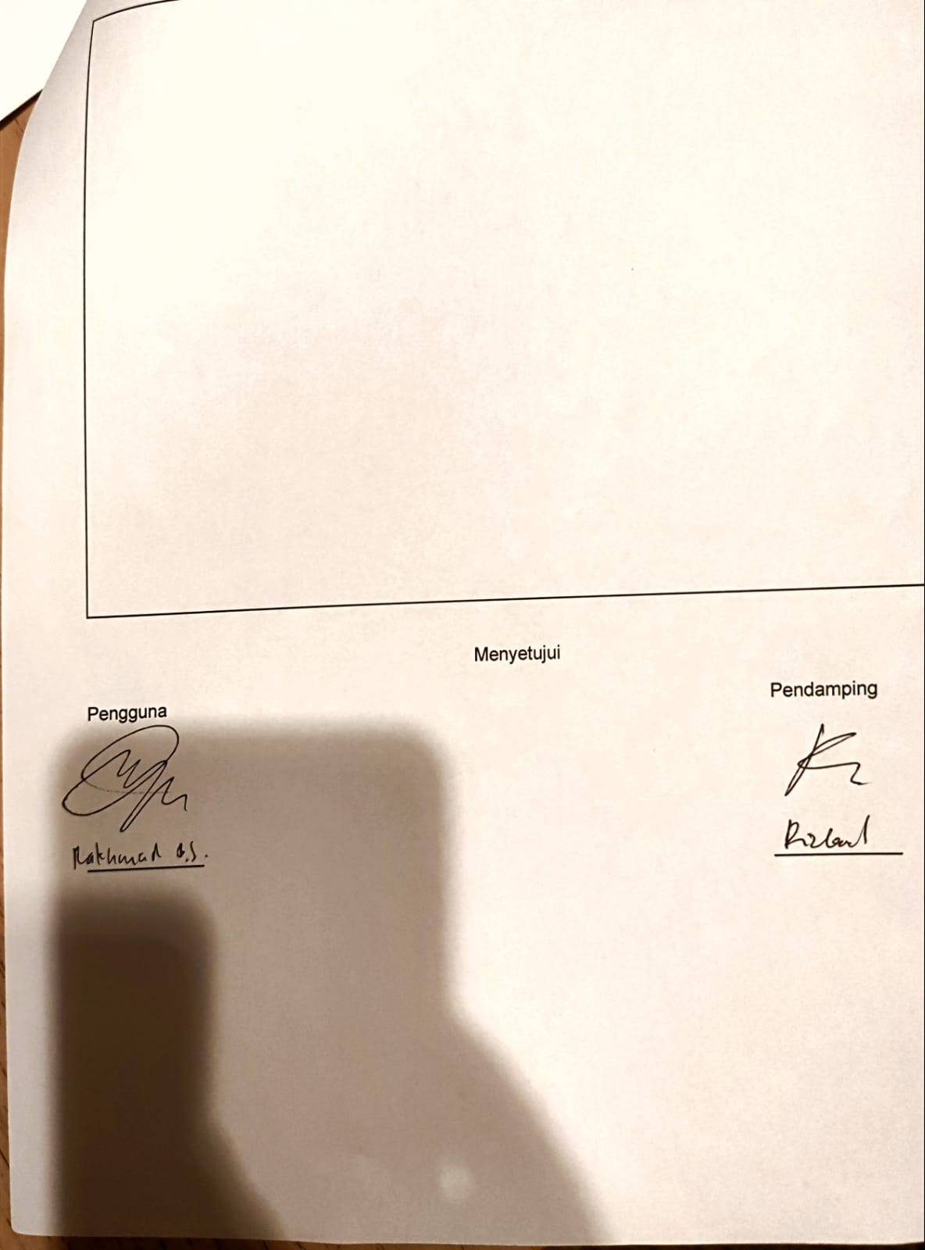

Form UAT Supervisor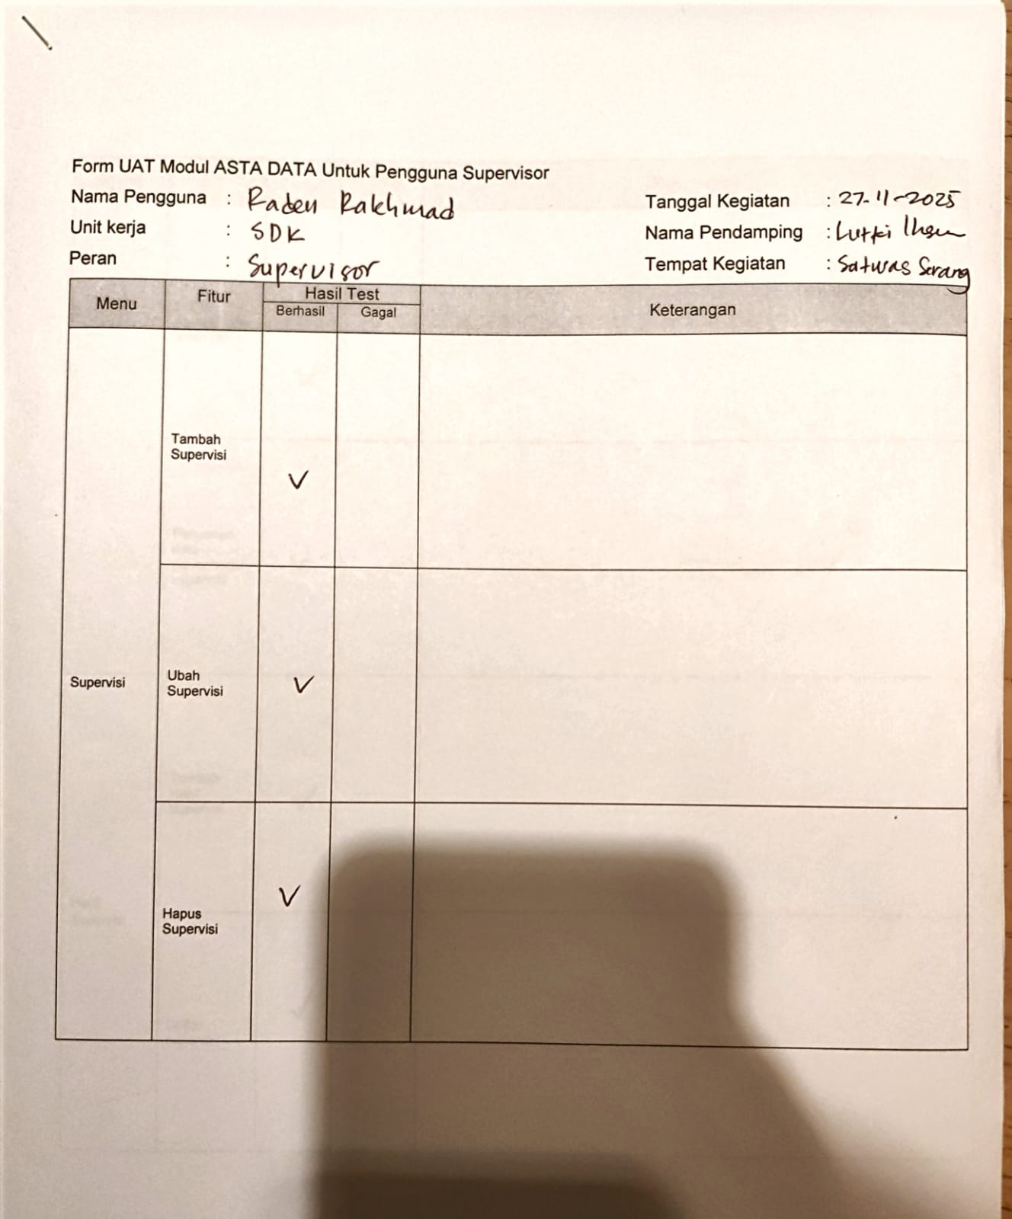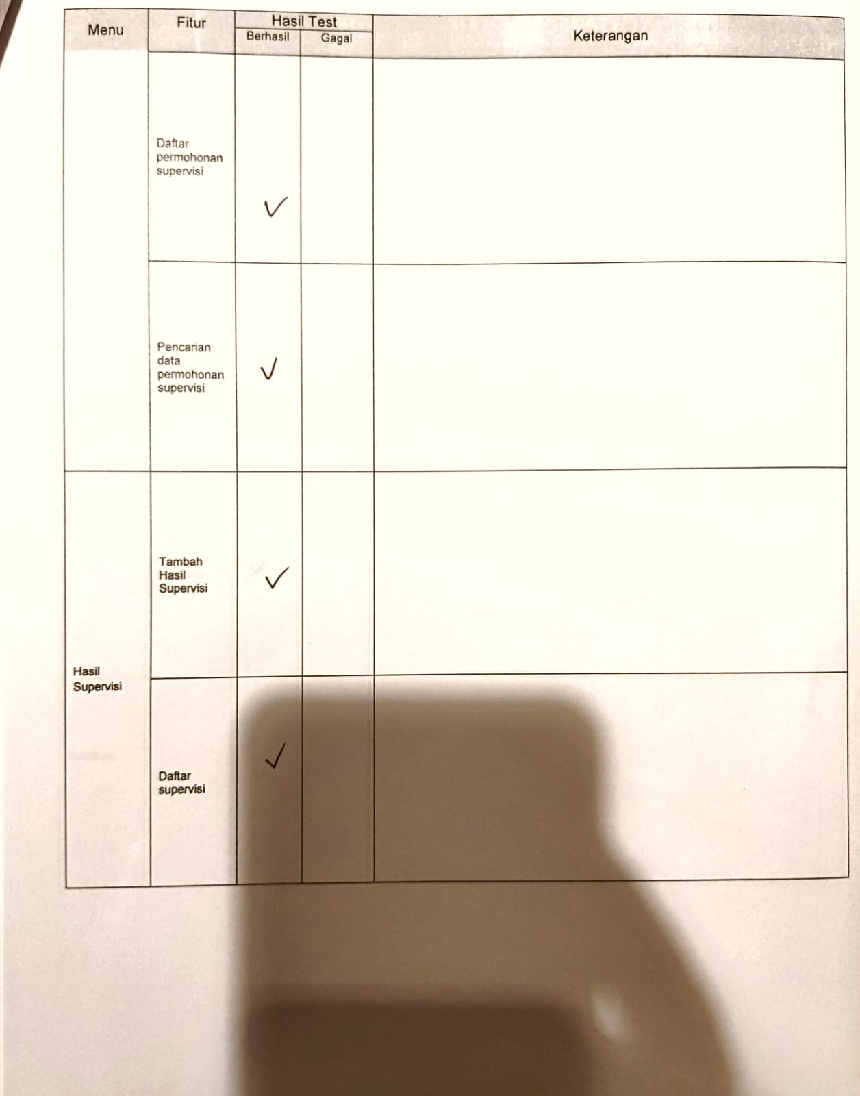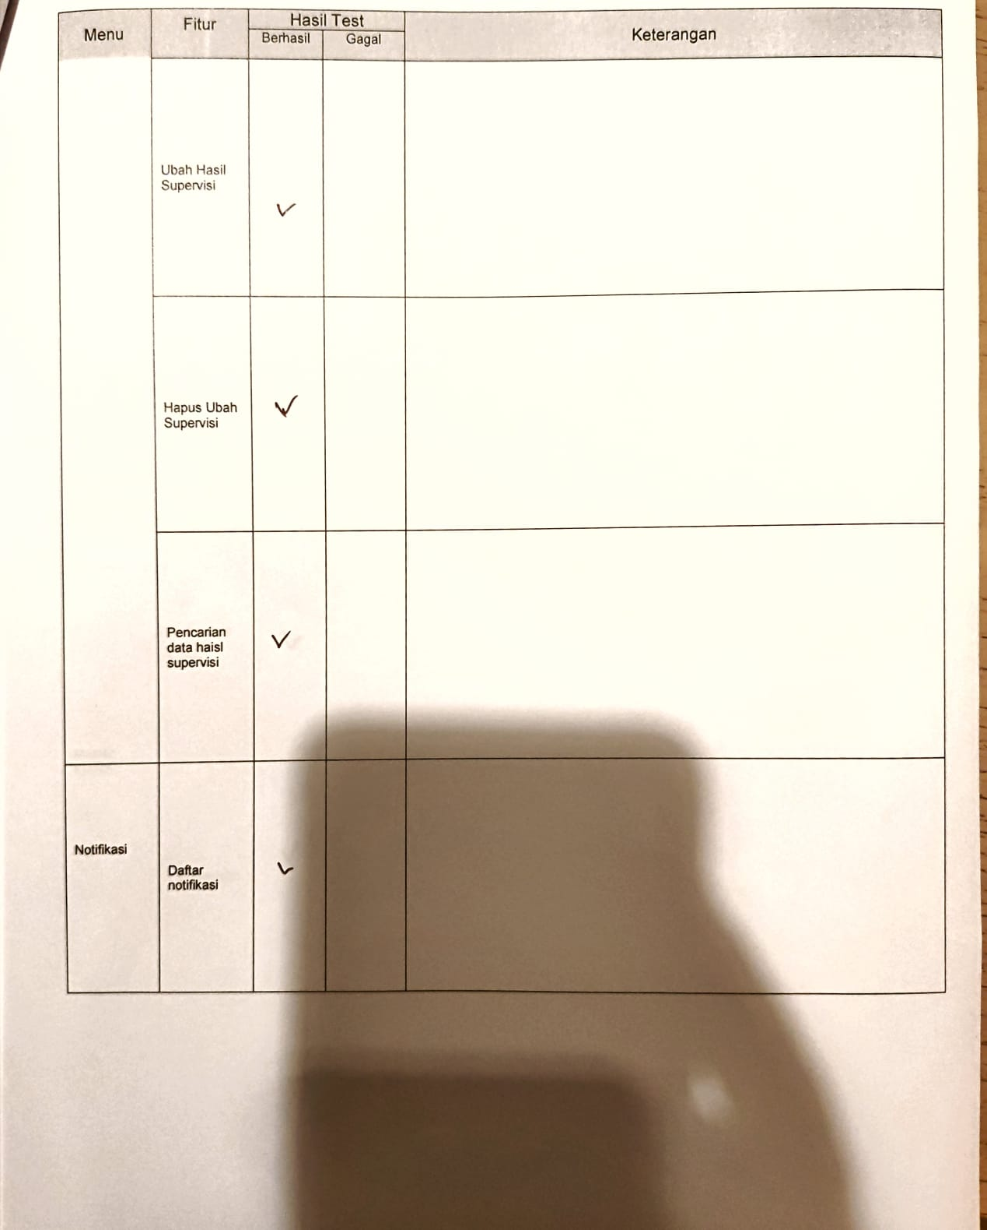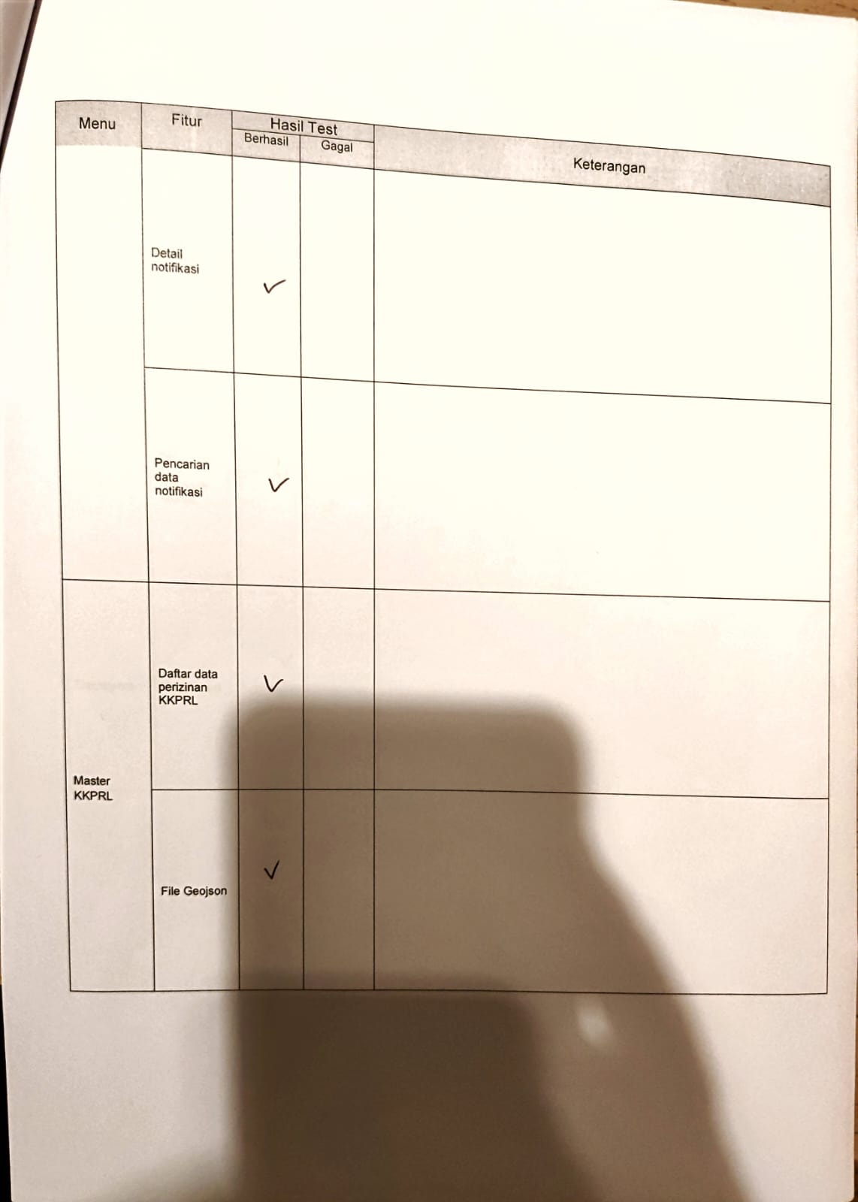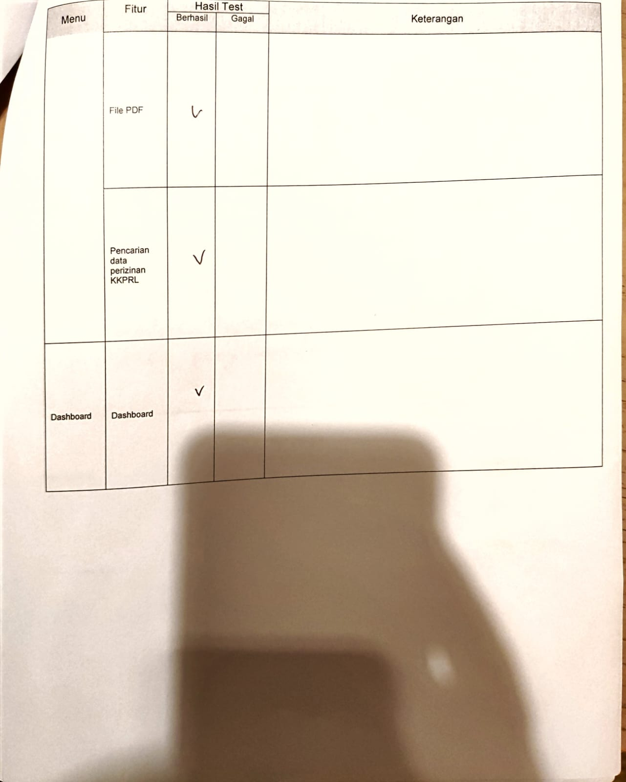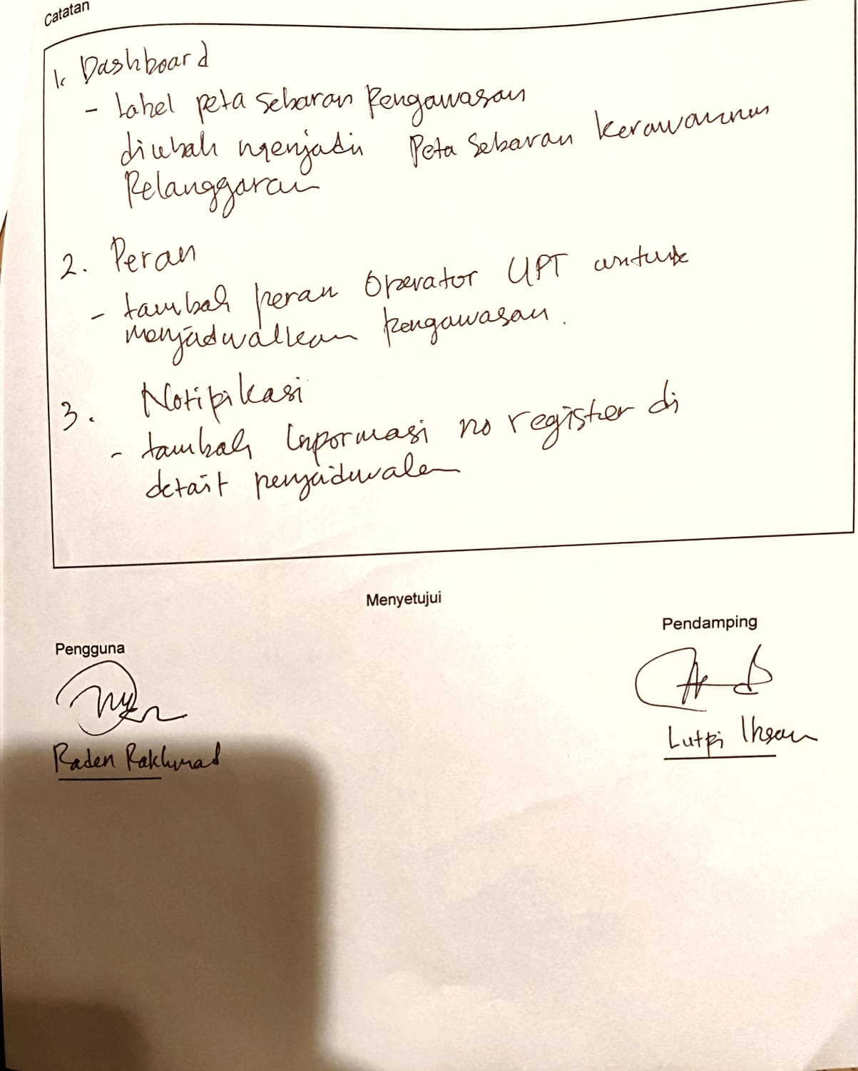

Form UAT Polsus PWP3K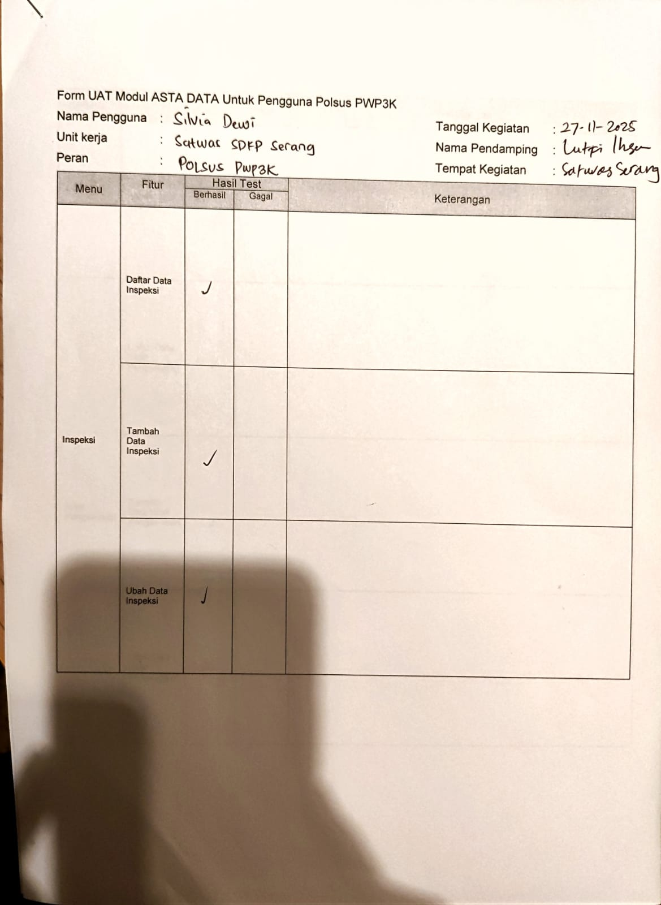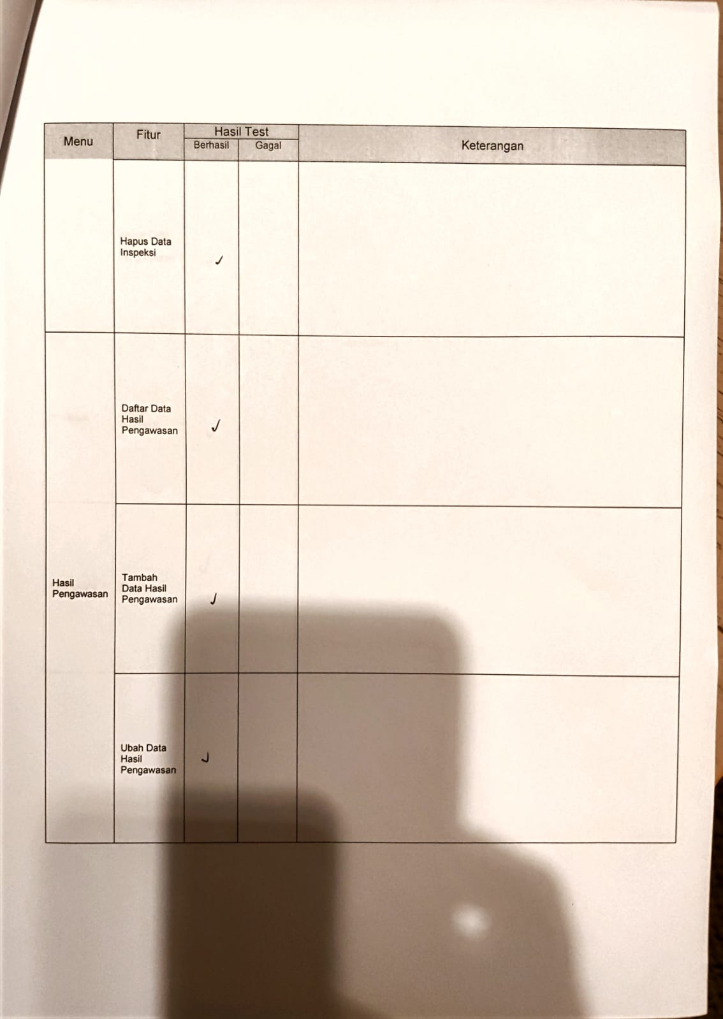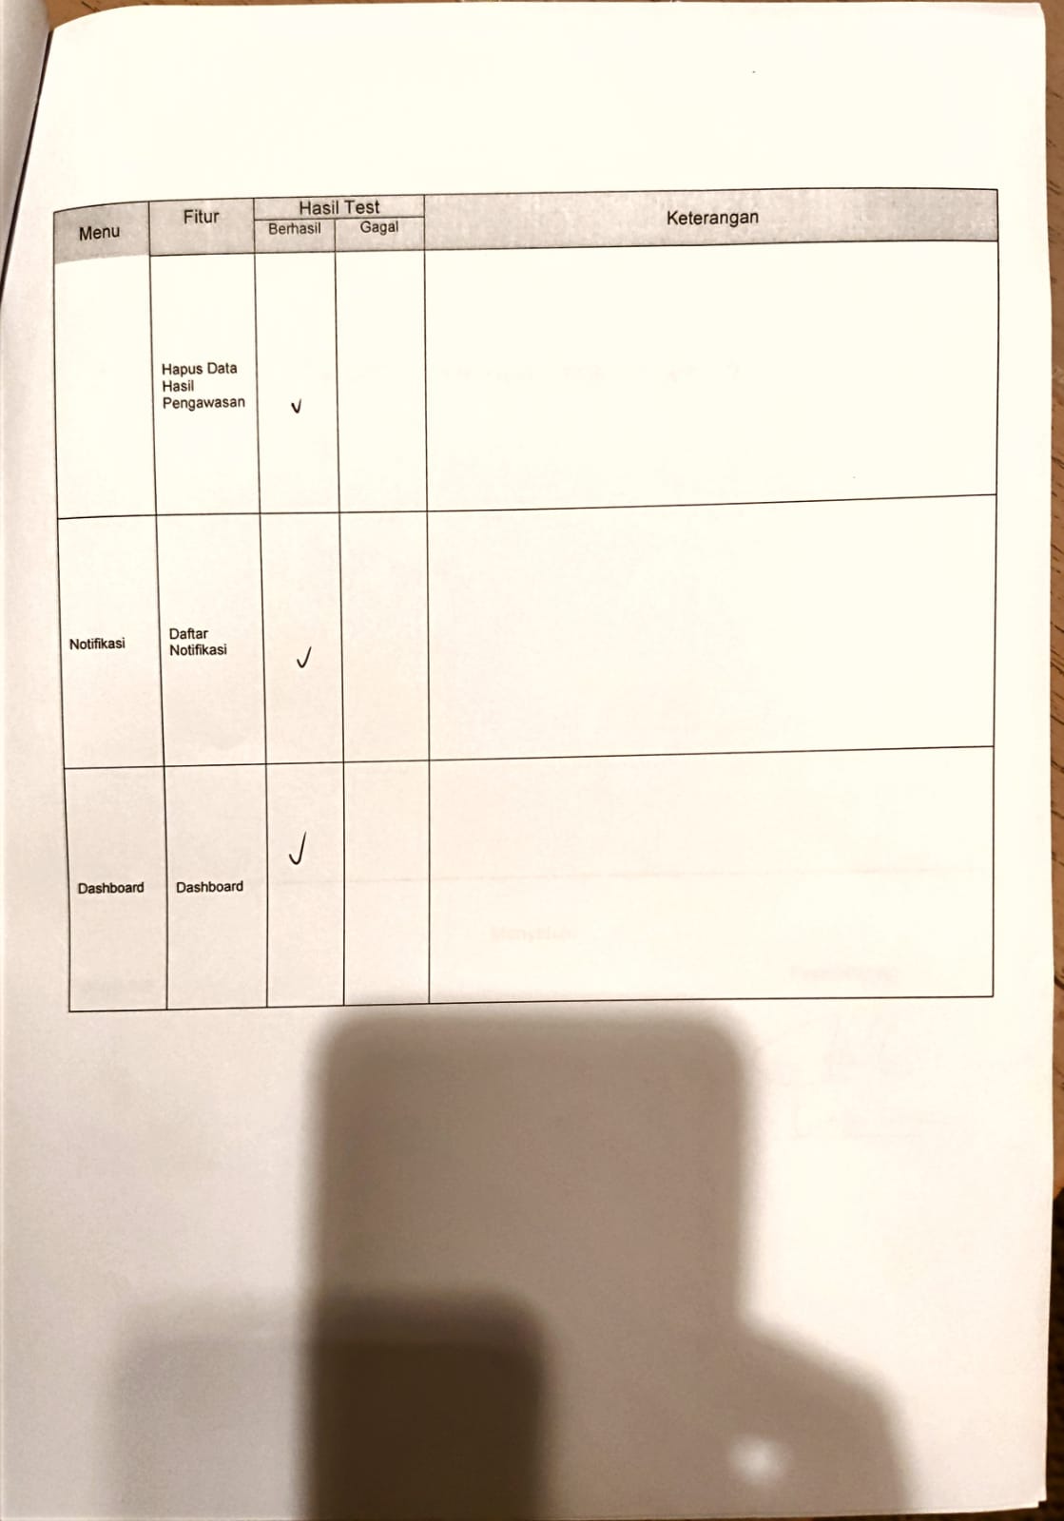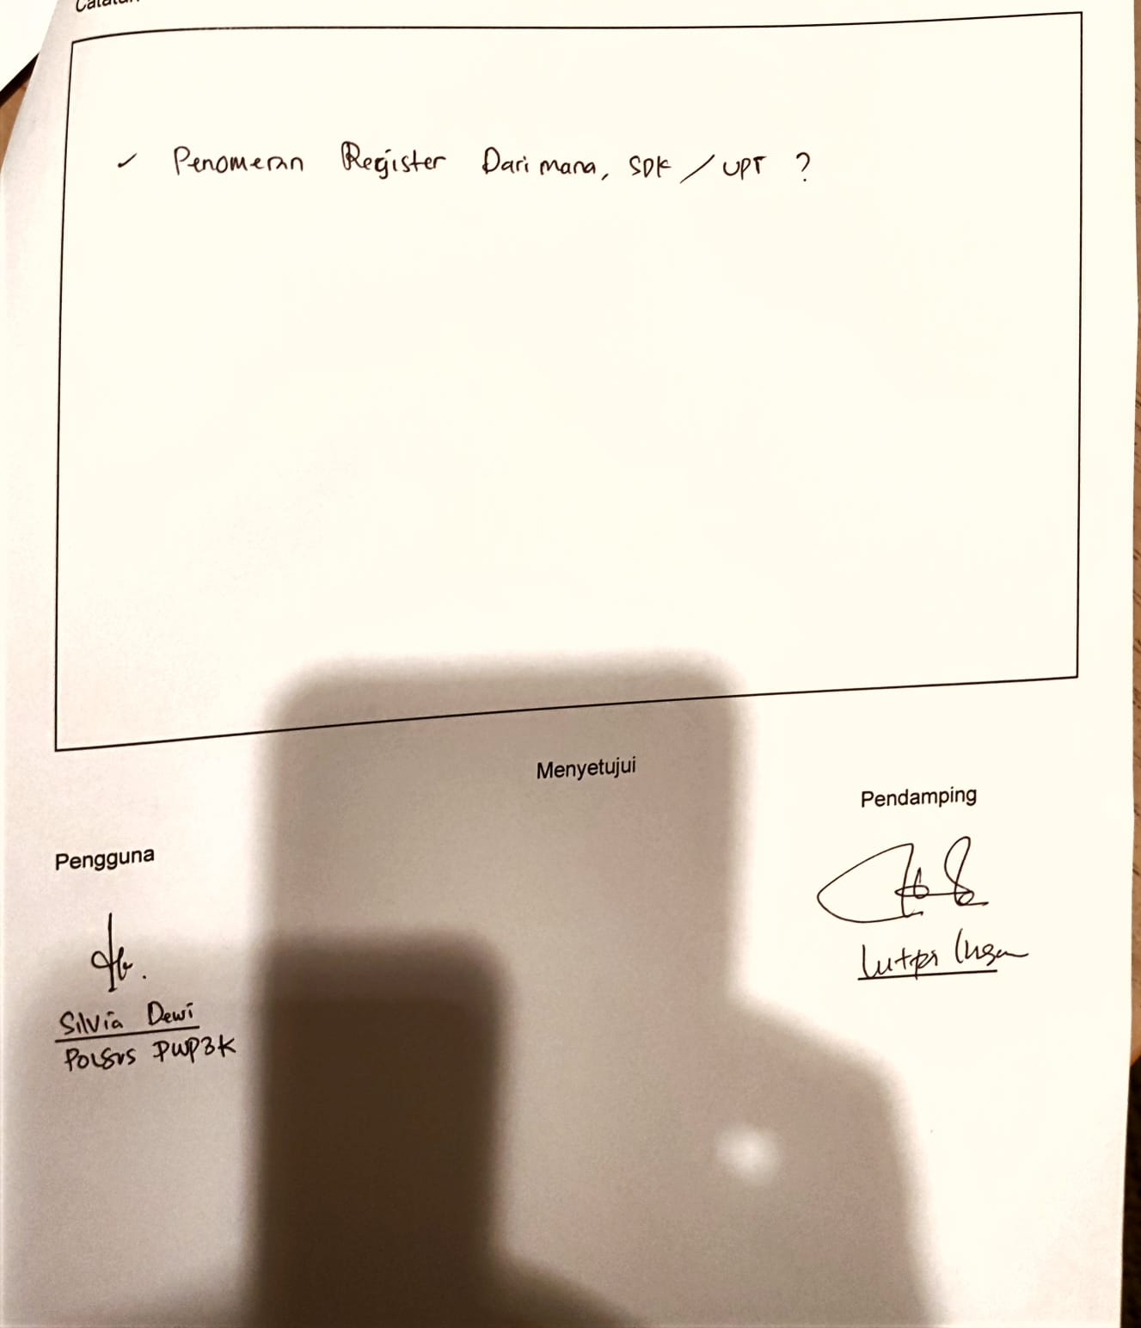
Lampiran 5 Daftar Isu dan Masukan Hasil UAT di Satwas Serang

No | Menu | Fitur | Catatan | Kategori
1 | Dashboard | Card Supervisi | Jumlah total sedang supervisi seharusnya 0, jika data tersebut sudah selesai supervisi | Isu
 |  | Peta Sebaran Hasil Pengawasan | - Titik lokasi seharusnya disesuikan dengan lokasi proyek pelaku usaha  - Label peta sebaran Hasil Pengawasan diganti dengan Peta Sebaran Kerawanan Pelanggaran  - Titik lokasi / point pada peta hilang jika ada interaksi dengan user (zoom in/out) | Isu dan Masukan
2 | Notifikasi | Daftar Notifikasi | - Ditambahkan informasi nomor register penjadwalan | Masukan
 |  | Pengiriman Notifikasi | - Notifikasi dikirimkan ke katimja masing2 UPT | Masukan
3 | Hasil Inspeksi / Hasil Pengawasan | Simpan / Ubah Hasil Inspeksi | - Gagal upload berkas pendukung pelanggaran padahal ukuran masih dibawah 2MB | Isue
 |  |  | - Standarisasi nomor register | Masukan
4 | Supervisi | Verifikasi Permohonan Supervisi | - Gagal simpan surat tugas jika penerima ekternal kosong | Isue
5 | Peran | User Ability | - Tambahkan peran untuk user dengan role "Operator UPT" untuk bisa menjadwalkan pengawasan | Masukan
6 | Master KKPRL | Akses Data | - Tambahkan akses data KKPRL per lokasi kerja | Masukan
 |  |  | - Master data selain data KKPRL seharusnya tidak ditampilkan seperti data Siloker, dsb | Isue

Lampiran 6 ERD Modul SiSarwas

Versi 1

// ========================
// MASTER DATA
// ========================

Table tbl_satker {
id int [pk, increment]
kode_satker varchar
nama_satker varchar
}

Table tbl_bmn_map_bidang {
id int [pk, increment]
kd_gol int
kd_bid int
kd_kel int
nama_bidang varchar(100)
klasifikasi enum // PRASARANA / SARANA / LAINNYA
}

Table tbl_master_sakti {
id int [pk, increment]
kode_satker varchar
kode_barang varchar
kd_gol int
kd_bid int
kd_kel int
nup int
kode_register varchar
}

Table tbl_master_siman {
id int [pk, increment]
kode_satker varchar
kode_barang varchar
nama_bidang varchar
nama_barang varchar
luas_seluruhnya int
luas_bangunan int
luas_sarana_lingk int
luas_kosong int
jumlah_bangunan int
luas_dasar_bangunan int
jumlah_lantai int
kapasitas_m3_detik int
kuantitas int
merk varchar
tipe varchar
tahun_pembuatan varchar
pabrik varchar
negara varchar
tahun_perakitan varchar
daya_muat varchar
daya_mesin varchar
mesin_penggerak varchar
jumlah_mesin varchar
bahan_bakar varchar
no_mesin varchar
no_rangka varchar
no_bpkb varchar
no_polisi varchar
perakitan varchar
kapasitas varchar
sistem_operasi varchar
sistem_pendingin varchar
sistem_pembakaran varchar
dudukan_peralatan varchar
power_train varchar
nomor_senjata_api varchar
kaliber varchar
nomor_pabrik varchar
nomor_tgl_surat varchar
tahun_selesai varchar
nup int
merk_tipe varchar
tahun_perolehan varchar
penguasaan varchar
kondisi varchar
umur_asset int
}

Table tbl_transaksi_bmn {
id int [pk, increment]
satker_id int [ref: > tbl_satker.id]
kode_satker varchar
kode_barang varchar
kode_register varchar
nup int
nama_bidang varchar
nama_barang varchar
klasifikasi varchar // PRASARANA / SARANA / LAINNYA
tanggal_transaksi datetime
created_by int [ref: > tbl_satker.id]
}

Table tbl_prasarana_sarana {
id int [pk, increment]
transaksi_id int [ref: > tbl_transaksi_bmn.id]
field_name varchar
field_value varchar
satker_id int [ref: > tbl_satker.id]
}

// ========================
// STANDARISASI PRASARANA
// ========================
Table tbl_satuan {
id int [pk]
nama_satuan varchar
keterangan text
}

Table tbl_standarisasi_jenis {
id int [pk, increment]
nama_jenis varchar // Utama / Pangkalan / Pratama / Satuan / Pendukung
deskripsi text
status varchar // aktif / nonaktif
}

Table tbl_prasarana_kategori {
id int [pk, increment]
nama_kategori varchar // KOMPONEN BANGUNAN GEDUNG / KOMPONEN MESS OPERATOR / TEKNIS PRASARANA PENGAWASAN
keterangan text
tipe enum("Utama", "Pendukung")
}

Table tbl_standarisasi_kriteria {
id int [pk, increment]
kategori_id int [ref: > tbl_prasarana_kategori.id]
nama_kriteria varchar // luas_keseluruhan, clear_clean, listrik, dll
tipe_input enum("numeric","boolean","text")
satuan varchar // m2, Ha, unit, optional
deskripsi text
required boolean
}

Table tbl_standarisasi_prasarana {
id int [pk, increment]
jenis_standarisasi_id int [ref: > tbl_standarisasi_jenis.id]
kriteria_id int [ref: > tbl_standarisasi_kriteria.id]
transaksi_id int [ref: > tbl_transaksi_bmn.id]
satker_id int [ref: > tbl_satker.id]
nilai_minimal decimal
nilai_boolean boolean
catatan text
status enum("memenuhi","belum memenuhi")
tanggal_proses datetime
}

// ========================
// STANDARISASI SARANA
// ========================

Table tbl_sarana_kategori {
id int [pk]
kategori varchar
}

Table tbl_sarana_jenis {
id int [pk]
kategori_id int [ref: > tbl_sarana_kategori.id]
nama_sarana varchar
standar_umum text
keterangan text
}

Table tbl_sarana_kriteria {
id int [pk]
jenis_id int [ref: > tbl_sarana_jenis.id]
kelompok varchar
uraian text
wajib boolean
}

Table tbl_sarana_kriteria_item {
id int [pk]
kriteria_id int [ref: > tbl_sarana_kriteria.id]
item varchar
wajib boolean
}

Table tbl_standarisasi_sarana {
id int [pk]
jenis_standarisasi_id int [ref: > tbl_standarisasi_jenis.id]
sarana_kriteria_item_id int [ref: > tbl_sarana_kriteria_item.id]
transaksi_id int [ref: > tbl_transaksi_bmn.id]
satker_id int [ref: > tbl_satker.id]
nilai_minimal decimal
catatan text
status enum("memenuhi","belum memenuhi")
}

Versi 2

// ========================
// MASTER DATA
// ========================

Table tbl_satker {
id int [pk, increment]
kode_satker varchar
nama_satker varchar
level varchar
}

Table tbl_mapping_fasilitas {
id int [pk, increment]
kd_gol varchar(5)
kd_bid varchar(5)
kd_kel varchar(5)
kd_subkel varchar(5)
kd_subsubkel varchar(5)
parameter varchar(255)
kategori varchar(50) // Utama / Pendukung
satuan varchar(20) // m², unit, dll.
}

Table tbl_master_sakti {
id int [pk, increment]//seusaikan yg sudah dibuat
kode_satker varchar
kode_barang varchar
kd_gol int
kd_bid int
kd_kel int
nup int
kode_register varchar
}

Table tbl_master_siman {
id int [pk, increment] //seusaikan yg sudah dibuat
kode_satker varchar
kode_barang varchar
nama_bidang varchar
nama_barang varchar
luas_seluruhnya int
luas_bangunan int
luas_sarana_lingk int
luas_kosong int
jumlah_bangunan int
luas_dasar_bangunan int
jumlah_lantai int
kapasitas_m3_detik int
}

Table transaksi_fasilitas {
id int [pk, increment]
satker_id int [ref: > tbl_satker.id]
periode date // periode pemeriksaan atau tanggal generate
created_at datetime
updated_at datetime
}

Table transaksi_fasilitas_item {
id int [pk, increment]
transaksi_id int [ref: > transaksi_fasilitas.id]
kode_barang varchar(50)
parameter varchar(255)
kategori varchar(50) // sesuai mapping: Utama/Pendukung
nilai decimal
satuan varchar(25)
detail_json json // simpan data lengkap dari SIMAN/SAKTI bila diperlukan
created_at datetime
updated_at datetime
}

Table tbl_fasilitas_prasarana_item {
id int [pk, increment]
transaksi_id int [ref: > transaksi_fasilitas.id]
kode_barang varchar(50)
parameter varchar(255)
kategori varchar(50) // sesuai mapping: Utama/Pendukung
nilai decimal
satuan varchar(25)
detail_json json // simpan data lengkap dari SIMAN/SAKTI bila diperlukan
created_at datetime
updated_at datetime
}

// ========================
// STANDARISASI PRASARANA
// ========================
Table tbl_satuan {
id int [pk]
nama_satuan varchar
keterangan text
}

Table tbl_standarisasi_jenis {
id int [pk, increment]
nama_jenis varchar // Utama / Pangkalan / Pratama / Satuan / Pendukung
deskripsi text
status varchar // aktif / nonaktif
}

Table tbl_prasarana_kategori {
id int [pk, increment]
nama_kategori varchar // KOMPONEN BANGUNAN GEDUNG / KOMPONEN MESS OPERATOR / TEKNIS PRASARANA PENGAWASAN
keterangan text
tipe enum("Utama", "Pendukung")
}

Table tbl_standarisasi_kriteria {
id int [pk, increment]
kategori_id int [ref: > tbl_prasarana_kategori.id]
nama_kriteria varchar // luas_keseluruhan, clear_clean, listrik, dll
tipe_input enum("numeric","boolean","text")
satuan varchar // m2, Ha, unit, optional
deskripsi text
required boolean
}

Table tbl_standarisasi_prasarana {
id int [pk, increment]
jenis_standarisasi_id int [ref: > tbl_standarisasi_jenis.id]
kriteria_id int [ref: > tbl_standarisasi_kriteria.id]
satker_id int [ref: > tbl_satker.id]
nilai_minimal decimal
nilai_boolean boolean
catatan text
status enum("memenuhi","belum memenuhi")
tanggal_proses datetime
}

// ========================
// STANDARISASI SARANA
// ========================

Table tbl_sarana_kategori {
id int [pk]
kategori varchar
}

Table tbl_sarana_jenis {
id int [pk]
kategori_id int [ref: > tbl_sarana_kategori.id]
nama_sarana varchar
standar_umum text
keterangan text
}

Table tbl_sarana_kriteria {
id int [pk]
jenis_id int [ref: > tbl_sarana_jenis.id]
kelompok varchar
uraian text
wajib boolean
}

Table tbl_sarana_kriteria_item {
id int [pk]
kriteria_id int [ref: > tbl_sarana_kriteria.id]
item varchar
wajib boolean
}

Table tbl_standarisasi_sarana {
id int [pk]
jenis_standarisasi_id int [ref: > tbl_standarisasi_jenis.id]
sarana_kriteria_item_id int [ref: > tbl_sarana_kriteria_item.id]
satker_id int [ref: > tbl_satker.id]
nilai_minimal decimal
catatan text
status enum("memenuhi","belum memenuhi")
}

